Plnění rozpočtu Moravskoslezského kraje k 31. 7. 2026

Úvod

Rozpočet Moravskoslezského kraje pro rok 2026 byl schválen ve výši 42.922.963 tis. Kč. Zdroje schváleného rozpočtu tvoří příjmy v objemu 40.040.121 tis. Kč a financování ve výši 2.882.842 tis. Kč.
- Hospodaření Moravskoslezského kraje k 31. 7. 2026 v tis. Kč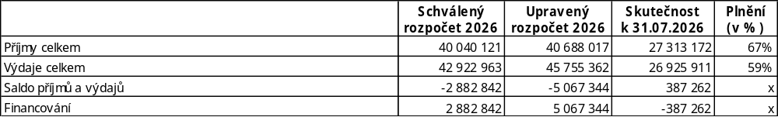

Upravený rozpočet Moravskoslezského kraje k 31. 7. 2026 je ve výši 45.755.362 tis. Kč.

Úpravy rozpočtu v roce 2026:
- Zůstatek finančních prostředků rozpočtového hospodaření roku 2025
V souladu s usnesením zastupitelstva kraje č. 6/377 ze dne 15. 12. 2025 došlo ke zvýšení výdajové části rozpočtu a snížení příjmové části rozpočtu zapojením části zůstatku finančních prostředků rozpočtového hospodaření roku 2025 do rozpočtu na rok 2026 v celkové výši 2.517.606 tis. Kč, z toho prostředky ve výši:
- 1.715.942 tis. Kč k dofinancování akcí spolufinancovaných z evropských finančních zdrojů, akcí reprodukce majetku kraje a akcí jinak smluvně zajištěných a převedených do roku 2026 (usnesení rady kraje č. 34/2207 ze dne 19. 1. 2026),
- 1.341 tis. Kč v souvislosti s finančním vypořádáním účelově poskytnutých dotací kraji v roce 2025 z jednotlivých kapitol státního rozpočtu (usnesení rady kraje č. 40/2543 ze dne 30. 3. 2026),
- 743.381 tis. Kč k dofinancování akcí rozpočtu kraje na rok 2026 a financování nových akcí v souladu se Strategií rozvoje Moravskoslezského kraje na léta 2019–2027, schválenou usnesením zastupitelstva kraje č. 14/1717 ze dne 12. 12. 2019, a programovým prohlášením vedení Moravskoslezského kraje na volební období 2024–2028,
- 50.000 tis. Kč k nahrazení části příjmů z vratek návratných finančních výpomocí v rozpočtu kraje na rok 2026 (usnesení rady kraje č. 42/2694 ze dne 4. 5. 2026),
- 6.942 tis. Kč k vypořádání Sociálního fondu za rok 2025 (usnesení rady kraje č. 44/2767 ze dne 25. 5. 2026).
- Přijetí účelových dotací
Součástí schváleného rozpočtu kraje jsou rovněž vybrané dotace ze státního rozpočtu a státních fondů (zejména kapitola Ministerstva školství, mládeže a tělovýchovy a Ministerstva práce a sociálních věcí). Dotace jsou zahrnuty do schváleného rozpočtu v předpokládané výši s ohledem na dostupné informace o vývoji v období přípravy rozpočtu. V období leden až červenec došlo k navýšení objemu přijatých dotací ze státního rozpočtu a státních fondů o 370.946 tis. Kč. Významné bylo zejména navýšení objemu přijaté dotace z Ministerstva školství, mládeže a tělovýchovy na přímé vzdělávací náklady o 818.620 tis. Kč a dotace Ministerstva práce a sociálních věcí na financování sociálních služeb o 87.983 tis. Kč. Úprava objemu dotací na akcích spolufinancovaných z evropských finančních zdrojů nastala zejména v souvislosti s posunem realizace stavebních prací. Dotace jsou poskytovány ex post, jejich čerpání je vázáno na skutečně realizované a uhrazené výdaje. S ohledem na posun realizace stavebních prací nebude možné podat žádost o jejich proplacení u poskytovatele. Snížení objemu rozpočtu tak odráží aktuální harmonogram projektů a představuje pouze časový posun čerpání, nikoli krácení přiznaných finančních prostředků. Nejvýznamnější snížení objemu přijatých dotací bylo na akcích rozpočtu kraje Černá kostka – Centrum digitalizace, vědy a inovací (o 516.150 tis. Kč) a Městečko bezpečí (snížení o 113.875 tis. Kč).

- Úpravy rozpočtu v souvislosti s mimořádnými událostmi
V roce 2026 pokračuje odstraňování následků rozsáhlých povodní, které zasáhly Moravskoslezský kraj v září 2024. Na úhradu těchto prací byly ve sledovaném období čerpány prostředky ve výši 171.803 tis. Kč. Bližší informace o prostředcích vyčleněných v rozpočtu kraje na likvidaci škod vzniklých v důsledku povodní a jejich čerpání jsou popsány v odvětví krizového řízení v rámci kapitoly Plnění rozpočtu kraje dle odvětví.
- Ostatní úpravy rozpočtu
Úpravy rozpočtu roku 2026 byly ovlivněny také zapojením prostředků určených pro finanční vypořádání dotací přijatých v minulých obdobích do rozpočtu kraje. Průběžně byly do rozpočtu kraje zapojovány zejména vratky nevyužitých prostředků od příspěvkových organizací a vratky nevyužitých prostředků z dotací poskytnutých v rámci vyhlášených dotačních programů i individuálních dotací v celkovém objemu 73.687 tis. Kč a příjmy z pojistných plnění v celkovém objemu 22.289 tis. Kč. Dále byl rozpočet kraje průběžně navyšován o neočekávané či mimořádné příjmy roku 2026 plynoucí z vlastní činnosti kraje, kdy tyto prostředky reflektují aktuální potřeby kraje.

Zbývající úpravy rozpočtu neměly významný dopad na celkovou výši rozpočtu kraje. Přehled všech rozpočtových opatření schválených radou kraje je uveden v příloze č. 1 předloženého materiálu.

Příjmová část rozpočtu
K 31. 7. 2026 jsou příjmy rozpočtu plněny na 67 % upraveného rozpočtu. Skutečné příjmy činí 27.313.172 tis. Kč.
Ve srovnání s obdobím leden až červenec 2025 vzrostly v období leden až červenec 2026 příjmy kraje o 27.040 tis. Kč. Meziroční nárůst byl způsoben především vyšším inkasem daňových příjmů (nárůst o 1.275.558 tis. Kč). Naopak k poklesu došlo u přijatých dotací z jednotlivých ministerstev a evropských finančních zdrojů (pokles o 1.035.509 tis. Kč). Snížily se rovněž nedaňové příjmy (pokles o 211.446 tis. Kč) a kapitálové příjmy (pokles o 1.563 tis. Kč).
- Přehled příjmů kraje v členění dle rozpočtové skladby v tis. Kč
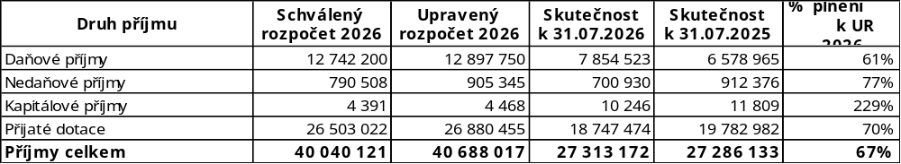

Daňové příjmy
Schválený rozpočet daňových příjmů kraje činí 12.742.200 tis. Kč. K datu 31. 7. 2026 byl rozpočet upraven na částku 12.897.750 tis. Kč. V období leden až červenec roku 2026 byl rozpočet daňových příjmů navýšen o 155.550 tis. Kč u daně z příjmů právnických osob v případech, kdy poplatníkem je kraj, a to z důvodu vyšší daňové povinnosti.
- Přehled příjmů kraje – daňové příjmy v tis. Kč
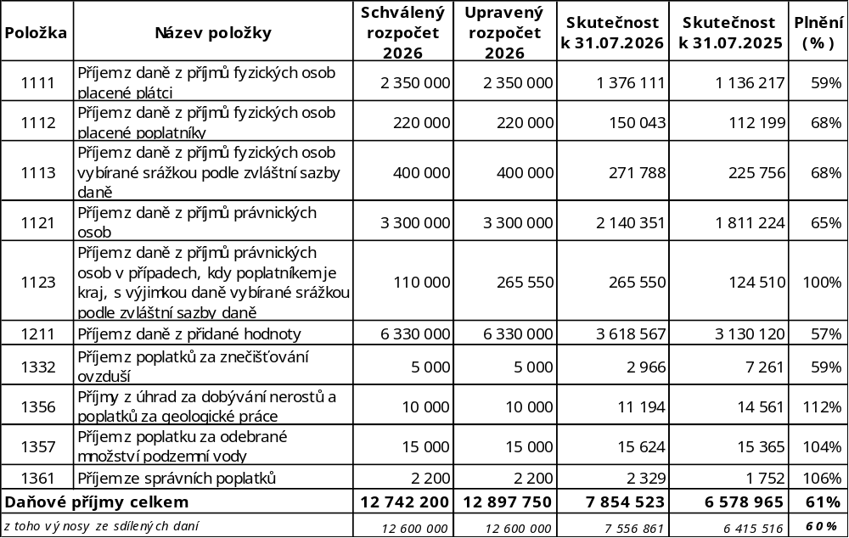

Skutečně přijaté daňové příjmy kraje k 31. 7. 2026 činí 7.854.523 tis. Kč, tj. 61 % upraveného rozpočtu, zatímco ve stejném období roku 2025 činily 6.578.965 tis. Kč. Výnosy ze sdílených daní dosáhly výše 7.556.861 tis. Kč. Ve srovnání období leden až červenec 2026 se stejným obdobím roku 2025 došlo ke zvýšení příjmů ze sdílených daní o 1.141.345 tis. Kč.
Na zvýšení celkového výnosu sdílených daní se nejvíce podílely:
- daň z přidané hodnoty (o 488.447 tis. Kč),
- daň z příjmů právnických osob (o 329.127 tis. Kč),
- daň z příjmů fyzických osob placená plátci (o 239.894 tis. Kč),
- daň z příjmů fyzických osob vybíraná srážkou (o 46.033 tis. Kč),
- daň z příjmů fyzických osob placená poplatníky (o 37.844 tis. Kč).
Vyšší výběr daní byl ovlivněn zejména změnou rozpočtového určení daní od 1. 1. 2026, která zvýšila podíl krajů z 9,45 % na 10,23 %, ale za současného převodu financování nepedagogických pracovníků do gesce krajů. Dalším faktorem byl růst mezd a platů a s ním spojený nominální růst výdajů domácností, který se promítl do vyššího výběru daně z přidané hodnoty.
Graf č. 1: Vývoj plnění příjmů ze sdílených daní v jednotlivých měsících (bez daně z příjmů právnických osob za kraje) v letech 2024-2026 v tis. Kč

Mezi daňové příjmy se zahrnují také správní poplatky, jejichž skutečný výběr k 31. 7. 2026 dosáhl celkové výše 32.112 tis. Kč. Tento objem tvoří poplatky za odebrané množství podzemní vody ve výši 15.624 tis. Kč, úhrady za dobývání nerostů a poplatky za geologické práce ve výši 11.194 tis. Kč, poplatky za znečišťování ovzduší ve výši 2.966 tis. Kč a správní poplatky ve výši 2.329 tis. Kč.

Nedaňové příjmy
Schválený rozpočet nedaňových příjmů činí 790.508 tis. Kč, upravený rozpočet činí 905.345 tis. Kč. Rozpočet nedaňových příjmů byl za období leden až červenec 2026 navýšen o 114.837 tis. Kč.
Do rozpočtu kraje byly od začátku roku zapojeny zejména příjmy z finančního vypořádání dotací a příspěvků za rok 2025 (případně předešlá léta) ve výši 69.688 tis. Kč, příjmy z pojistných plnění ve výši 22.289 tis. Kč a příjmy ze sankčních plateb ve výši 10.866 tis. Kč.
Naopak ke snížení rozpočtu došlo u příjmů splátek půjčených prostředků od příspěvkových organizací ve výši 14.795 tis. Kč a u příjmu z pronájmu ostatních nemovitostí a jejich částí o 7.400 tis. Kč. Důvodem bylo zejména vzájemné započtení budoucích pohledávek mezi společností Letiště Ostrava, a.s., a Moravskoslezským krajem, z titulu zhodnocení majetku kraje realizací oprav a technického zhodnocení tohoto majetku prostřednictvím společnosti Letiště Ostrava, a.s., v souladu se smlouvou o nájmu podniku č. 0671/2004/POR ze dne 28. 6. 2004.
- Přehled příjmů kraje – nedaňové příjmy v tis. Kč
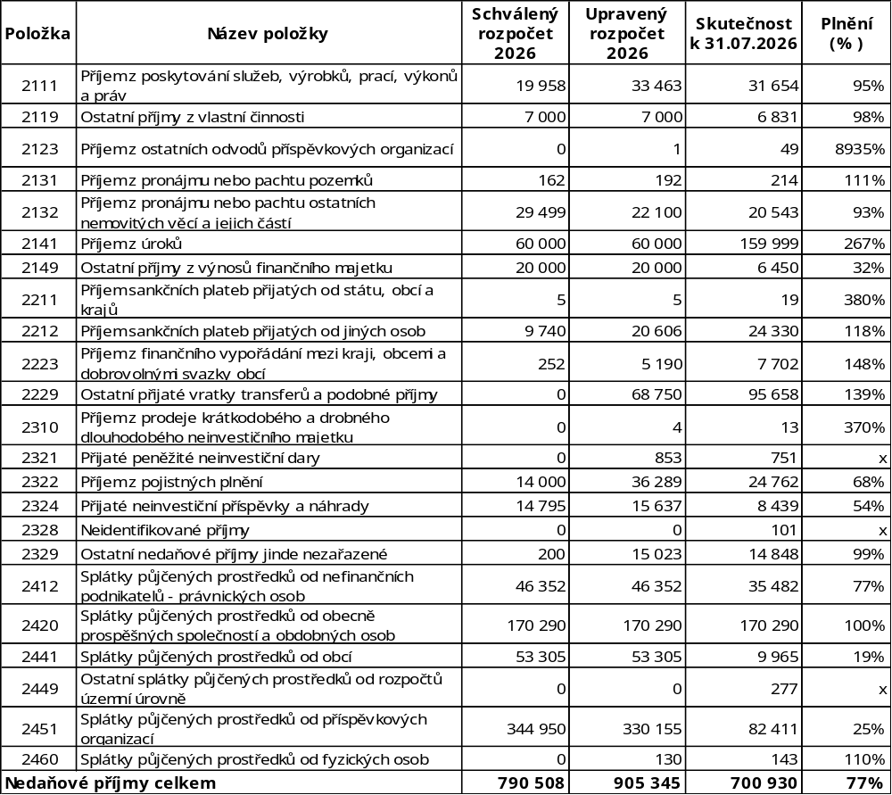
Skutečné přijaté nedaňové příjmy kraje dosáhly k 31. 7. 2026 výše 700.930 tis. Kč, tj. 77 % upraveného rozpočtu.
Do rozpočtu kraje byly přijaty nedaňové příjmy zejména:
- 103.360 tis. Kč (položky 2223 a 2229) z vratek finančních prostředků zaslaných na účet kraje v rámci finančního vypořádání za rok 2025 (případně i minulých let), převážně z dotací státního rozpočtu, dotačních programů kraje, individuálních dotací a dotací poskytnutých dopravcům z rozpočtu kraje v roce 2025 na úhradu prokazatelné ztráty v silniční dopravě,
- 160.000 tis. Kč (položka 2141) z úroků z bankovních účtů, kde se díky využití nasmlouvaných bankovních produktů daří dosahovat vyššího úrokového zhodnocení,
- 298.567 tis. Kč (položky 2412, 2420, 2441, 2449, 2451, 2459 a 2460) ze splátek půjčených prostředků od různých subjektů (právnických osob tuzemska i zahraničí, obcí a příspěvkových organizací),
- 20.756 tis. Kč (položky 2131, 2132) z pronájmu nebo pachtu pozemků, nemovitých a movitých věcí, zejména z pronájmu Nemocnice s poliklinikou v Novém Jičíně (20.524 tis. Kč, tzv. reinvestiční část nájemného),
- 24.348 tis. Kč (položka 2211, 2212) ze sankčních plateb, zejména pokut uložených v rámci následné veřejnosprávní kontroly u příjemců veřejné finanční podpory (obcí, právnických a fyzických osob) podle zákona o finanční kontrole, dále z pokut za správní delikty zjištěné v rámci nízkorychlostního vážení a za porušení podmínek smluv o veřejných službách v přepravě cestujících veřejnou linkovou a drážní dopravou, včetně smluvních pokut,
- 14.847 tis. Kč (položka 2329) z částečné úhrady pohledávky vůči společnosti Sberbank CZ, a.s. v likvidaci (včetně sankčních úroků),
- 24.762 tis. Kč (položka 2322) z pojistných plnění na obnovu majetku po povodních v roce 2024.

Kapitálové příjmy
Schválený rozpočet kapitálových příjmů činí 4.391 tis. Kč. K datu 31. 7. 2026 byl upraven na 4.468 tis. Kč.
- Přehled příjmů kraje – kapitálové příjmy v tis. Kč
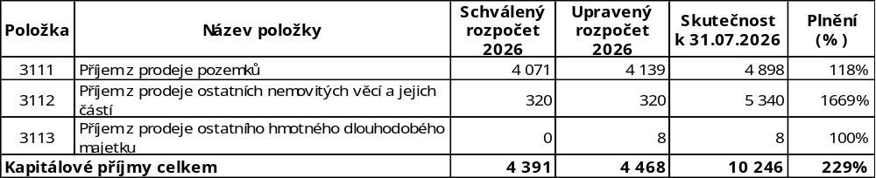
Kapitálové příjmy představují přijaté prostředky v úhrnné výši 10.246 tis. Kč, což představuje plnění upraveného rozpočtu na 229 %. Jedná se zejména o příjmy z prodeje pozemků ve výši 4.133 tis. Kč a z prodeje ostatních nemovitých věcí a jejich částí ve výši 5.340 tis. Kč. Tyto příjmy souvisejí s úhradami faktur vystavených na základě kupních smluv na prodej pozemků a dalších nemovitostí na území Moravskoslezského kraje.

Přijaté dotace
Od počátku roku přijal Moravskoslezský kraj dotace v úhrnné výši 18.747.474 tis. Kč, což znamená plnění těchto příjmů na 70 % upraveného rozpočtu.
- Přehled příjmů kraje – přijaté transfery v tis. Kč
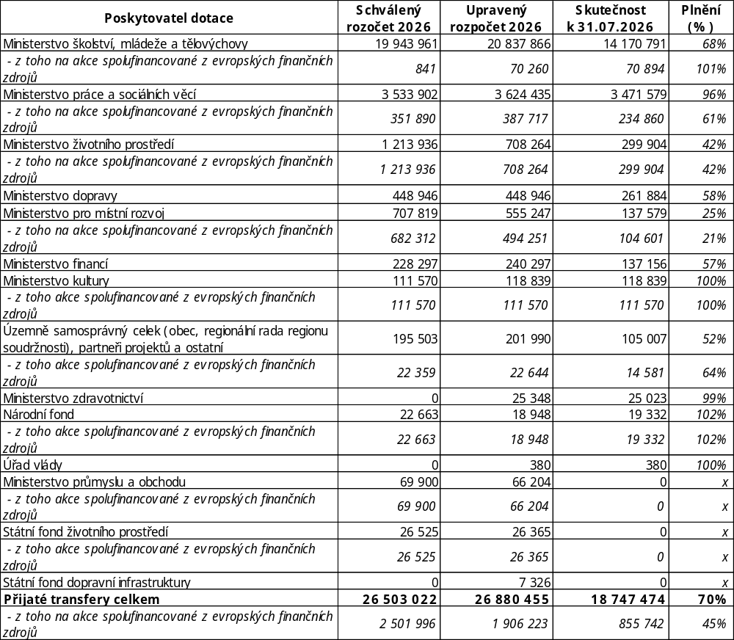
Objemově nejvýznamnější dotace byly poskytnuty z Ministerstva školství, mládeže a tělovýchovy, a to zejména na úhradu přímých nákladů na vzdělávání ve školách a školských zařízeních zřizovaných krajem a obcemi (12.727.548 tis. Kč), dotace pro soukromé školy (1.366.134 tis. Kč), dotace na přímé náklady na vzdělávání – sportovní gymnázia (3.121 tis. Kč), na soutěže (1.960 tis. Kč) a na Program sociální prevence a prevence kriminality (727 tis. Kč).
Ministerstvo práce a sociálních věcí zaslalo neinvestiční nedávkový transfer podle zákona č. 108/2006 Sb., o sociálních službách - § 101 (3.206.310 tis. Kč), neinvestiční transfer na státní příspěvek zřizovatelům zařízení pro děti vyžadující okamžitou pomoc (28.500 tis. Kč) a příspěvek na výkon sociální práce (s výjimkou sociálně-právní ochrany dětí) (1.909 tis. Kč).
Ministerstvo dopravy poskytlo dotace na úhradu prokazatelné ztráty v drážní osobní dopravě (261.884 tis. Kč).
Ministerstvo pro místní rozvoj poskytlo dotaci na podporu obnovy rozvoje regionů – ŽIVEL 1 – Obnova obecního a krajského majetku po krizových stavech – podprogram č. 117D7601 – IV/NIV (32.978 tis. Kč).

V rámci souhrnného dotačního vztahu státního rozpočtu k rozpočtu kraje byla Moravskoslezskému kraji z Ministerstva financí poskytnuta neinvestiční dotace (132.881 tis. Kč). Tato dotace je poskytována z kapitoly Všeobecná pokladní správa ve výši jedné dvanáctiny a je určena jako příspěvek na výkon státní správy. Dále byl z této kapitoly poskytnut kompenzační příspěvek na ubytování osob z Ukrajiny (4.275 tis. Kč).
Ministerstvo kultury poskytlo neinvestiční dotace na podporu profesionálních divadel a stálých profesionálních symfonických orchestrů a pěveckých sborů (6.830 tis. Kč), na kulturní aktivity (270 tis. Kč), dotace na rozvoj informační sítě veřejných knihoven (169 tis. Kč) aj.
Ministerstvo zdravotnictví poskytlo dotace na specializační vzdělávání zdravotnických pracovníků – rezidenční místa lékařů (9.532 tis. Kč) a rezidenční místa nelékařů (3.727 tis. Kč). Dále poskytlo dotaci Záchranné zdravotnické službě na řešení mimořádných událostí a krizových situací (11.764 tis. Kč).
Úřad vlády České republiky poskytl dotaci na Podporu koordinátorů romských poradců (380 tis. Kč).
Dotace od územních samosprávných celků v celkové výši 93.076 tis. Kč tvoří zejména:
- dotace od obcí Moravskoslezského kraje a jiných krajů na spolufinancování úhrady prokazatelné ztráty v silniční a drážní dopravě (83.426 tis. Kč),
- dotace na Výstavbu sportovní haly pro Gymnázium a SPŠEI ve Frenštátě pod Radhoštěm (Gymnázium a Střední průmyslová škola elektrotechniky a informatiky, Frenštát pod Radhoštěm, příspěvková organizace) (7.000 tis. Kč),
- dotace na spolufinancování projektů „Kotlíkové dotace v Moravskoslezském kraji 4. a 5. grantové schéma“ (1.136 tis. Kč) a „Digitální technická mapa Moravskoslezského kraje II“ (1.514 tis. Kč).
Od partnera projektu a Domu zahraniční spolupráce byly přijaty finanční prostředky v celkové výši 11.931 tis. Kč zejména na projekty:
- „Juraj a Ondráš – zbojnické legendy“ realizovaný v rámci Operačního programu Interreg SR – ČR 2021+ (10.651 tis. Kč),
- „UNIFHY-Unifying policies to support the uptake of green hydrogen to decarbonize Europe“-„UNIFHY- Sjednocení politik na podporu zavádění zeleného vodíku k dekarbonizaci Evropy“ (594 tis. Kč) a „IndusTour - Visiting INDUStrial companies and sites as a growing lever to diversify TOURism policies (300 tis. Kč) přičemž oba projekty byly realizovány v rámci Operačního programu Interreg Europe 2021+,
- „NUTSHELL@CE-Strengthening public transport to enhance accessibility in rural central Europe – NUTSHELL@CE-Posílení veřejné dopravy pro zlepšení dostupnosti ve venkovských oblastech střední Evropy“ realizovaný v rámci Operačního programu Interreg Central Europe 2021+ (376 tis. Kč).
Další neinvestiční a investiční dotace (s výjimkou partnerů projektů a veřejných rozpočtů jiných států) v celkové výši 855.742 tis. Kč, poskytnuté jednotlivými ministerstvy na akce spolufinancované z evropských finančních zdrojů, jsou uvedeny v tabulce č. 6.

Financování
Pro rok 2026 byl schválen rozpočet Moravskoslezského kraje jako schodkový (rozdíl příjmů a výdajů představuje částku 2.882.842 tis. Kč). Schválený schodek byl tvořen především zapojením části zůstatku hospodaření roku 2025 ve výši 2.012.767 tis. Kč (z toho ve výši 700.000 tis. Kč termínovaných vkladů), přijetím půjčených prostředků ve výši 2.297.639 tis. Kč, příděly do peněžních fondů a zapojením fondů do rozpočtu kraje v celkové výši 819.442 tis. Kč a dále splacením půjčených prostředků ve výši 2.247.006 tis. Kč. Využitím výše popsaných složek financování byla výše zdrojů a výdajů v rozpočtu kraje vyrovnaná.
V rámci upraveného rozpočtu k 31. 7. 2026 dosáhlo saldo příjmů a výdajů výše -5.067.344 tis. Kč (upravený rozpočet financování tedy dosáhl celkové výše 5.067.344 tis. Kč). Podrobněji jsou jednotlivé položky financování uvedeny v tabulce č. 7.
- Struktura financování rozpočtu kraje na rok 2026 v tis. Kč
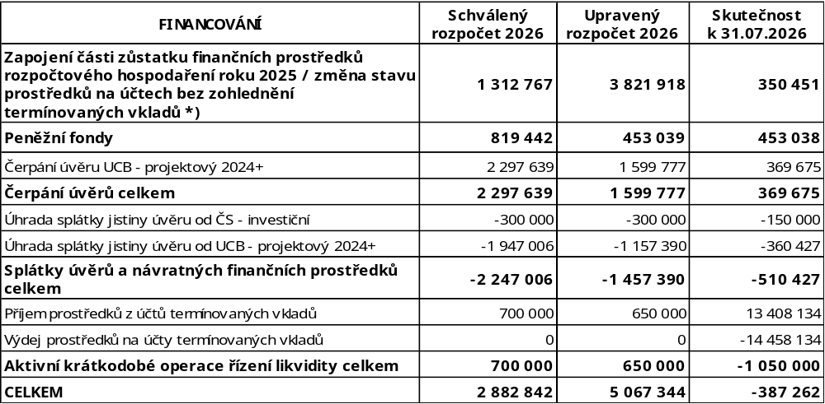
^{*)} Změna stavu prostředků je uvedena ve sloupci „Skutečnost k 31. 7. 2026“ s opačným znaménkem – záporná hodnota představuje nárůst objemu prostředků na účtech (bez zohlednění termínovaných vkladů).
Od počátku roku 2026 byly postupně realizovány rozpočtové úpravy týkající se oblasti financování, a to jak v souvislosti s přesným vyčíslením a následným zapojením kladného zůstatku rozpočtového hospodaření roku 2025, tak ve vztahu k objemu přijatých dlouhodobých půjčených prostředků.
K 31. 7. 2026 došlo k úpravě finančních prostředků, které představují zdroje roku 2025 a jsou určeny ke krytí jednotlivých výdajů v rozpočtu roku 2026, na částku 4.471.918 tis. Kč (včetně prostředků na účtech termínovaných vkladů ve výši 650.000 tis. Kč), a to zejména z důvodu zapojení účelově vázaných finančních prostředků z roku 2025 k dofinancování akcí spolufinancovaných z evropských finančních zdrojů, akcí reprodukce majetku kraje a akcí jinak smluvně zajištěných a převedených do roku 2026. Část nespecifikovaného zůstatku rozpočtového hospodaření roku 2025 ve výši 743.381 tis. Kč byla postupně zapojována do rozpočtu kraje na rok 2026. Jednalo se o prostředky, které byly použity k dofinancování akcí rozpočtu kraje na rok 2026 a financování nových akcí v souladu se Strategií rozvoje Moravskoslezského kraje na léta 2019–2027.
K 31. 7. 2026 došlo ke změnám také u peněžních fondů. Skutečný stav na účtech fondů včetně jejich tvorby, čerpání a zůstatků na účtech znázorňuje tabulka č. 8.
V rámci aktivních krátkodobých operací řízení likvidity, které se rovněž zachycují na položkách třídy Financování, probíhají vklady a výběry na účtech termínovaných vkladů. Ve schváleném rozpočtu se jedná u příjmů o zapojení části zůstatku hospodaření roku 2025 ve výši 700.000 tis. Kč, který byl k datu 31. 7. 2026 upraven na 650.000 tis. Kč. Příjem prostředků z účtů termínovaných vkladů z důvodu ukončení termínovaných vkladů činí v celkovém objemu 13.408.134 tis. Kč, naopak skutečný výdej prostředků na účty krátkodobých termínovaných vkladů dosáhl ke sledovanému datu výše 14.458.134 tis. Kč. Jedná se zejména o realizaci opakovaných termínovaných vkladů prostřednictvím dealingu bank, a to z důvodu maximalizace úrokových výnosů plynoucích do rozpočtu kraje. Rozdíl mezi výběry a vklady ve výši 1.050.000 tis. Kč představuje pokles objemu prostředků ve sledovaném období na účtech termínovaných vkladů.
- Skutečný stav na účtech fondů k 31. 7. 2026 v tis. Kč
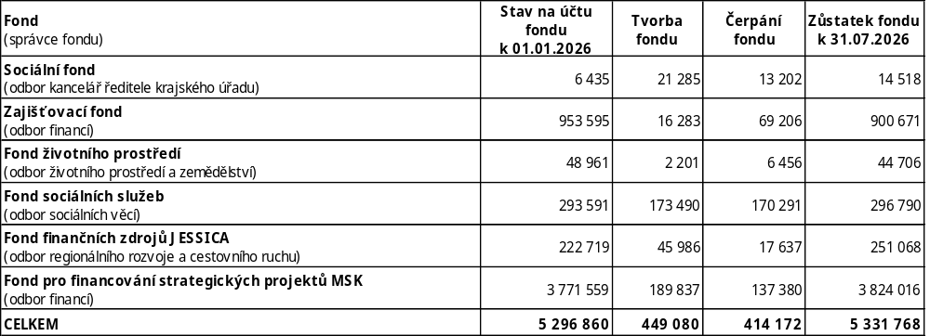

Financování prostřednictvím cizích zdrojů (úvěrů)
Celková zadluženost (výše nesplacených úvěrů) Moravskoslezského kraje k 31. 7. 2026 dosáhla výše 3.330.377 tis. Kč. V následující tabulce č. 9 jsou přehledně popsány úvěry využívané krajem.
Na splácení úvěru UCB, a.s. (projektový 2024+) jsou využívány především prostředky, které kraj obdrží od jednotlivých řídících orgánů za akce, na jejichž předfinancování si kraj půjčil (splacené prostředky mohou být znovu načerpány až do výše poskytnutého úvěru) a částečně vlastní prostředky kraje. Úvěr lze čerpat v období let 2024–2029 a splacen musí být nejpozději do 31. 12. 2030.
V roce 2026 bylo zahájeno splácení úvěru od ČS.

- Přehled úvěrů využívaných krajem
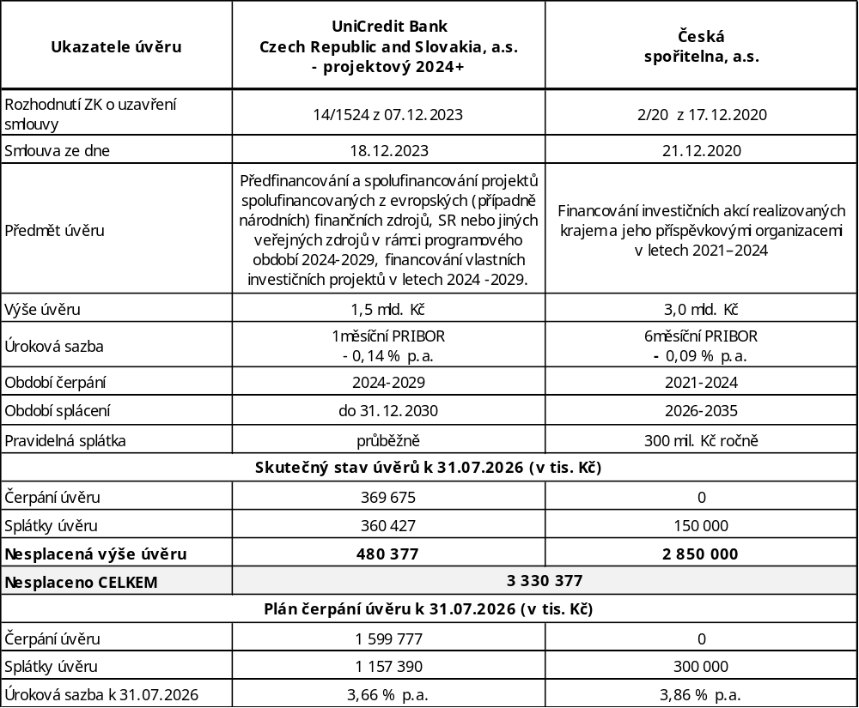
Bližší informace o zůstatcích finančních prostředků na účtech kraje jsou obsaženy v příloze č. 6 Stav a rozložení finančních prostředků na bankovních účtech kraje a informace ke Sberbank CZ, a. s. v likvidaci.

Výdajová část rozpočtu
Výdaje kraje jsou celkem čerpány k 31. 7. 2026 ve výši 26.925.911 tis. Kč, což činí 59 % upraveného rozpočtu.
- Přehled výdajů rozpočtu kraje v členění dle rozpočtové skladby v tis. Kč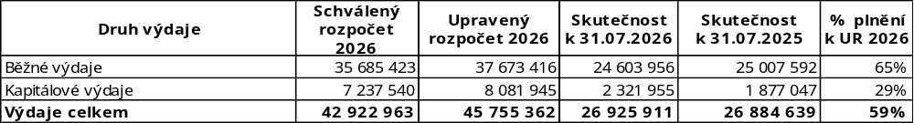

- Přehled výdajů rozpočtu kraje tříděných dle odvětví v roce 2026 v tis. Kč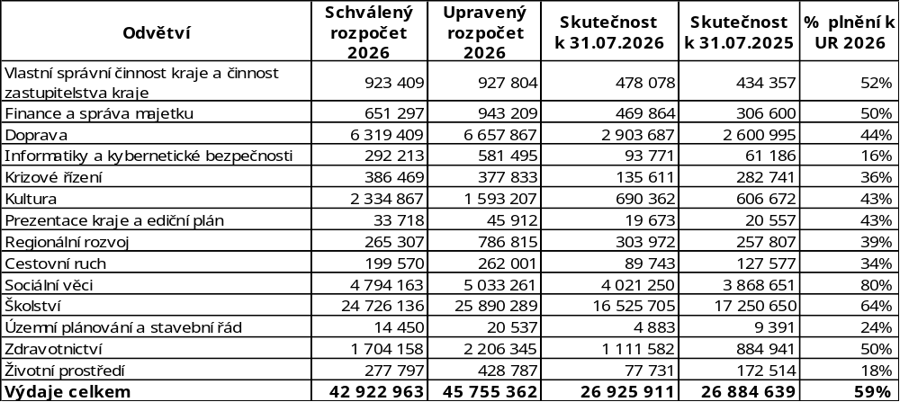
Ve srovnání skutečných výdajů v období leden až červenec 2026 a stejného období roku 2025 došlo celkově v letošním roce k růstu objemu výdajů kraje celkem o 41.272 tis. Kč. Meziroční růst objemu výdajů souvisel zejména s vyšším objemem výdajů u příspěvku na provoz příspěvkovým organizacím kraje (meziročně o 610.744 tis. Kč) a u akcí reprodukce majetku kraje (meziročně o 188.673 tis. Kč). K meziročnímu poklesu objemu výdajů došlo u samosprávných a jiných činností realizovaných prostřednictvím krajského úřadu (meziroční pokles o 770.990 tis. Kč).
V meziročním porovnání skutečných výdajů mezi jednotlivými odvětvími došlo k největšímu růstu objemu výdajů zejména v odvětví dopravy (meziročně o 302.692 tis. Kč), v odvětví zdravotnictví (meziročně o 226.641 tis. Kč) a v odvětví finance a správa majetku (meziročně o 163.263 tis. Kč). K významnému poklesu objemu rozpočtu došlo zejména v odvětví školství (meziročně o 724.945 tis. Kč) a v odvětví krizového řízení (o 147.130 tis. Kč).
- Plnění rozpočtu kraje dle odvětví
Podrobnější údaje o výdajích na akcích reprodukce majetku kraje a akcích spolufinancovaných z evropských finančních zdrojů v jednotlivých odvětvích jsou uvedeny v příloze č. 4, resp. 5, materiálu.

Vlastní správní činnost kraje a činnost zastupitelstva kraje
Schválený rozpočet výdajů ve výši 923.409 tis. Kč v odvětví vlastní správní činnost kraje a činnost zastupitelstva kraje byl celkově upraven na částku 927.804 tis. Kč, což představuje navýšení o 4.395 tis. Kč. K 31. 7. 2026 byly v tomto odvětví čerpány prostředky v objemu 478.078 tis. Kč, tj. 52 % upraveného rozpočtu.
- Výdaje v odvětví vlastní správní činnost kraje a činnost zastupitelstva kraje v členění dle účelu v tis. Kč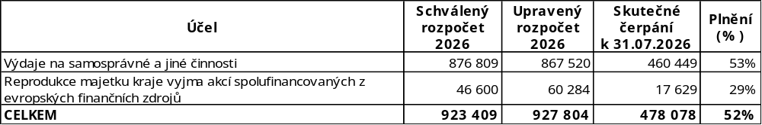
Objemově významná úprava rozpočtu v období leden až duben souvisela s nedočerpanými účelově vymezenými výdaji roku 2025 v tomto odvětví, které byly zapojeny ke stejnému účelu do rozpočtu roku 2026 v celkové výši 5.268 tis. Kč. Na akce reprodukce majetku kraje byly zapojeny prostředky ve výši 4.684 tis. Kč, z toho 3.934 tis. Kč na akci Rekonstrukce budovy krajského úřadu a 750 tis. Kč na akci Ostatní kapitálové výdaje - činnost krajského úřadu.
V období květen až červenec došlo k poklesu objemu rozpočtu o 5.343 tis. Kč, přičemž hlavním důvodem byla aktualizace předpokládaného čerpání výdajů odvětví do konce roku a převodem vyčíslených úspor do rozpočtové rezervy.
- Výdaje v odvětví vlastní správní činnost kraje a činnost zastupitelstva kraje na samosprávné a jiné činnosti zajišťované prostřednictvím krajského úřadu v tis. Kč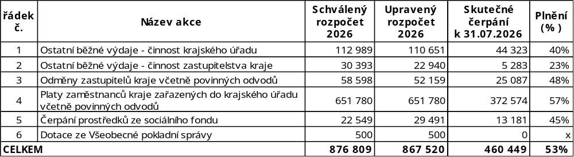

Odvětví financí a správy majetku
Schválený rozpočet výdajů v odvětví finance a správa majetku ve výši 651.297 tis. Kč byl k 31. 7. 2026 upraven na částku 943.209 tis. Kč, což představuje navýšení o 291.912 tis. Kč. K 31. 7. 2026 byly v tomto odvětví čerpány prostředky v objemu 469.864 tis. Kč, tj. 50 % upraveného rozpočtu.
- Výdaje v odvětví finance a správa majetku v členění dle účelu v tis. Kč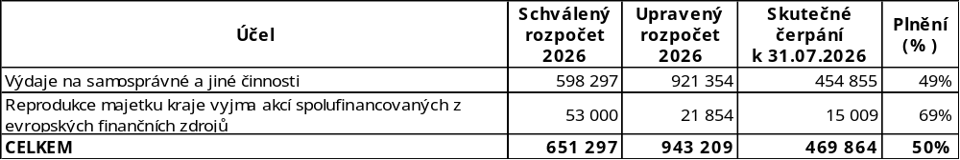
V období leden až duben došlo k zapojení nedočerpaných účelově vymezených výdajů roku 2025 do rozpočtu 2026 ve výši 19.995 tis. Kč. Dále došlo k zatřídění finančního vypořádání dotací za rok 2025 a minulá léta do tohoto odvětví v objemu 22.959 tis. Kč. Významná změna objemu rozpočtu souvisela s uvolněním rozpočtovaných prostředků v rámci revize akcí spolufinancovaných z evropských finančních zdrojů a jejich převodem do zdrojů pro tvorbu rozpočtu kraje na rok 2026 ve výši 250.816 tis. Kč. Naopak o 80.371 tis. Kč byl snížen rozpočet Rezervy na mimořádné akce a akce s nedořešeným financováním, a to zejména ke krytí zvýšených mzdových nákladů příspěvkových organizací v důsledku úpravy platových tarifů od 1. 4. 2026.
V období květen až červenec došlo k růstu objemu rozpočtu odvětví o 91.761 tis. Kč. Na akci rozpočtu kraje Platby daní došlo ke zvýšení objemu rozpočtu o 155.550 tis. Kč vlivem vyšší platby daně z příjmů právnických osob za rok 2025, než bylo původně plánováno. Na akcích reprodukce majetku kraje došlo ke snížení objemu rozpočtu o 27.274 tis. Kč, což bylo způsobeno zejména převodem prostředků z akce Zajištění přípravy realizace a havárie v rámci akcí reprodukce majetku do ostatních odvětví dle aktuálních potřeb. Dále došlo ke snížení objemu rozpočtu na rozpočtových rezervách o 41.645 tis. Kč, a to zejména z důvodu dokrytí úhrady závazků po lhůtě splatnosti organizacím v odvětví zdravotnictví.
- Výdaje v odvětví finance a správa majetku na samosprávné a jiné činnosti zajišťované prostřednictvím krajského úřadu v tis. Kč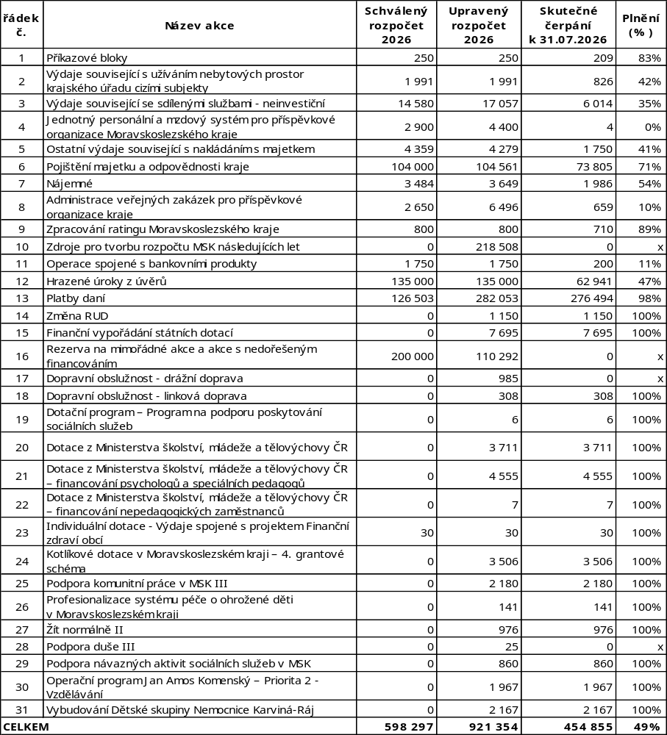

Odvětví dopravy
Během sledovaného období byl schválený rozpočet v odvětví dopravy ve výši 6.319.409 tis. Kč upraven na 6.657.867 tis. Kč, tj. navýšen o 338.458 tis. Kč. Skutečné výdaje v odvětví dopravy činily k 31. 7. 2026 celkem 2.903.687 tis. Kč, tj. čerpání ve výši 44 % upraveného rozpočtu.
- Výdaje v odvětví dopravy v členění dle účelu v tis. Kč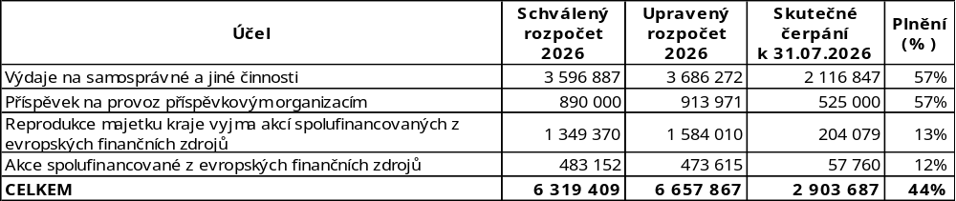
Objemově významná úprava rozpočtu v období leden až duben souvisela s nedočerpanými účelově vymezenými výdaji roku 2025 v tomto odvětví, které byly zapojeny ke stejnému účelu do rozpočtu roku 2026 v celkové výši 237.143 tis. Kč. U akcí reprodukce majetku kraje došlo k navýšení objemu rozpočtu o 165.420 tis. Kč. Další významné rozpočtové úpravy se ve sledovaném období týkaly revize akcí spolufinancovaných z evropských finančních zdrojů, kdy došlo k aktualizaci předpokládaného čerpání výdajů v letech a snížení objemu rozpočtu odvětví o 53.922 tis. Kč.
V období květen až červenec došlo ke zvýšení objemu rozpočtu odvětví o 185.951 tis. Kč, z toho na akcích reprodukce majetku kraje o 155.191 tis. Kč. Významné byly změny objemu rozpočtu na akcích realizovaných Správou silnic Moravskoslezského kraje, příspěvková organizace, a to Rekonstrukce mostních objektů a silnic (o 57.326 tis. Kč) a Živel 1 – povodňové škody na silnicích (o 51.600 tis. Kč).
- Výdaje v odvětví dopravy na samosprávné a jiné činnosti zajišťované prostřednictvím krajského úřadu v tis. Kč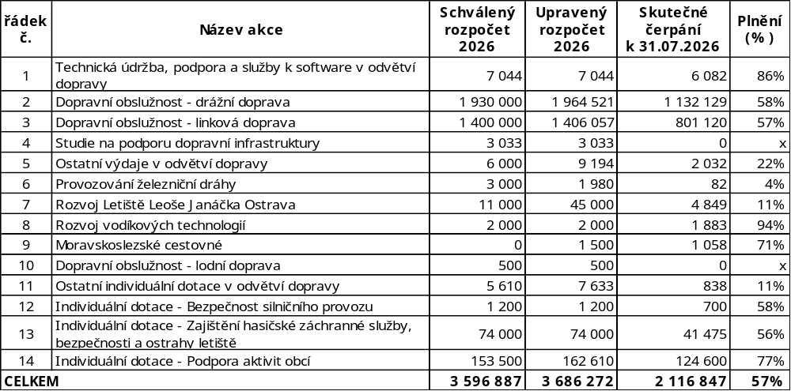

- Příspěvek na provoz příspěvkové organizaci v odvětví dopravy v tis. Kč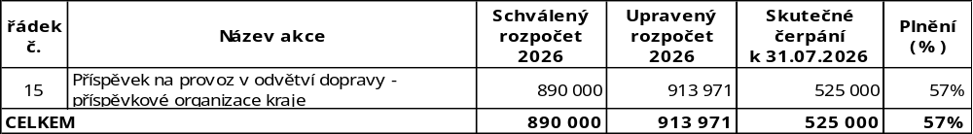

Odvětví informatiky a kybernetické bezpečnosti
Schválený rozpočet výdajů ve výši 292.213 tis. Kč v odvětví informatiky a kybernetické bezpečnosti byl upraven na částku 581.495 tis. Kč, což představuje zvýšení objemu rozpočtu odvětví o 289.282 tis. Kč. Skutečné výdaje v odvětví činily k 31. 7. 2026 celkem 93.771 tis. Kč, tj. čerpání ve výši 16 % upraveného rozpočtu.
- Výdaje v odvětví informatiky a kybernetické bezpečnosti v členění dle účelu v tis. Kč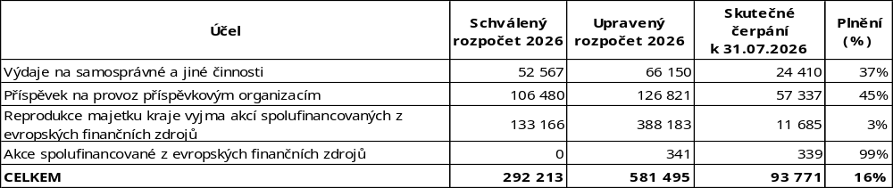
Objemově významná úprava rozpočtu od počátku roku do 31. 7. 2026 souvisela s nedočerpanými účelově vymezenými výdaji roku 2025 v tomto odvětví, které byly zapojeny ke stejnému účelu do rozpočtu roku 2026 v celkové výši 249.971 tis. Kč, z toho na akce reprodukce majetku kraje 221.061 tis. Kč. Dále došlo ve sledovaném období k zapojení části neúčelového zůstatku finančních prostředků rozpočtového hospodaření roku 2025 do tohoto odvětví ve výši 39.500 tis. Kč k zajištění financování akce Bezpečnostní dohledové centrum.
V období květen až červenec došlo ke zvýšení objemu rozpočtu odvětví o 339 tis. Kč, což bylo ovlivněno zvýšením objemu rozpočtu na akcích spolufinancovaných z evropských finančních zdrojů, konkrétně na akci Příprava strategického projektu Digitální transformace MSK.
- Výdaje v odvětví informatiky a kybernetické bezpečnosti na samosprávné a jiné činnosti zajišťované prostřednictvím krajského úřadu v tis. Kč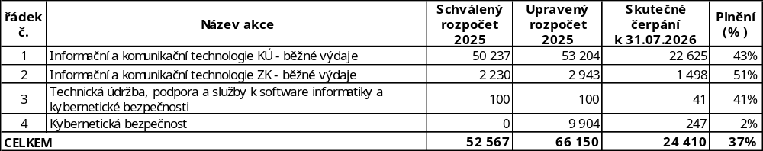
- Příspěvek na provoz příspěvkovým organizacím v odvětví informatiky a kybernetické bezpečnosti v tis. Kč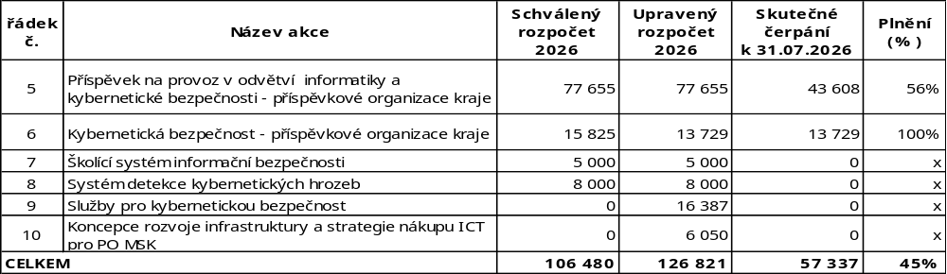

Odvětví krizového řízení
Schválený rozpočet výdajů ve výši 386.469 tis. Kč v odvětví krizového řízení byl celkově upraven na částku 377.833 tis. Kč, což představuje snížení rozpočtu o 8.636 tis. Kč. Skutečné výdaje v odvětví krizového řízení činily k 31. 7. 2026 celkem 135.611 tis. Kč, tj. čerpání ve výši 36 % upraveného rozpočtu.
- Výdaje v odvětví krizového řízení v členění dle účelu v tis. Kč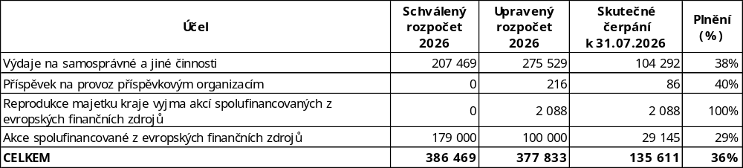
Objemově významná úprava rozpočtu v období leden až duben souvisela s nedočerpanými účelově vymezenými výdaji roku 2025 v tomto odvětví, které byly zapojeny ke stejnému účelu do rozpočtu roku 2026 v celkové výši 70.601 tis. Kč, z toho 50.009 tis. Kč bylo určeno na samosprávné a jiné činnosti zajišťované prostřednictvím krajského úřadu. Další významná úprava rozpočtu v tomto období se týkala akce spolufinancované z evropských finančních zdrojů Městečko bezpečí, kdy došlo k aktualizaci předpokládaného čerpání výdajů v letech a snížení objemu rozpočtu o 97.402 tis. Kč.
V období květen až červenec došlo ke snížení objemu rozpočtu odvětví o 1.070 tis. Kč, což bylo ovlivněno zejména snížením objemu rozpočtu na akci Povodně o 1.095 tis. Kč a převodem těchto prostředků na obnovu majetku po povodních do odvětví školství.
- Výdaje v odvětví krizového řízení na samosprávné a jiné činnosti zajišťované prostřednictvím krajského úřadu v tis. Kč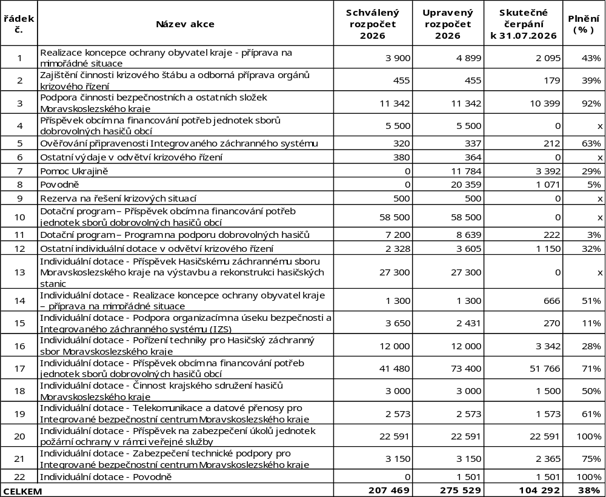

- Příspěvek na provoz příspěvkovým organizacím kraje v tis. Kč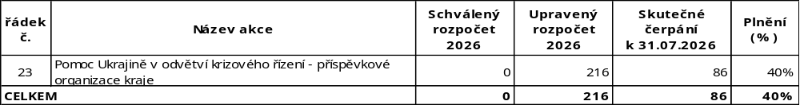

Ve sledovaném období probíhá obnova území zasaženého povodní v září 2024 vedoucí k odstranění dopadů povodně na životy a zdraví osob, majetek a životní prostředí.
- Výdaje na obnovu majetku po povodních vynaložené v roce 2026 v tis. Kč
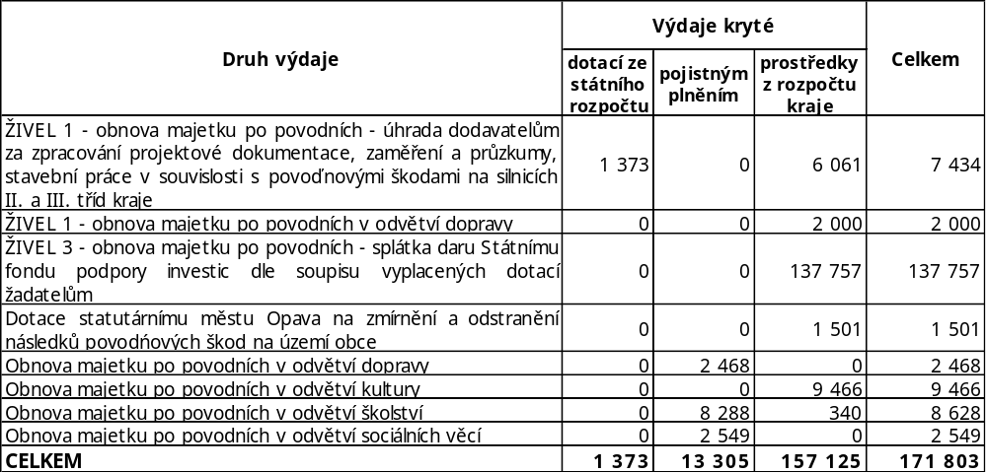
Ve sledovaném období byla nadále poskytována humanitární pomoc osobám postiženým ozbrojeným konfliktem na Ukrajině formou zajištění nouzového ubytování.
- Výdaje na poskytování humanitární pomoci občanům Ukrajiny v tis. Kč
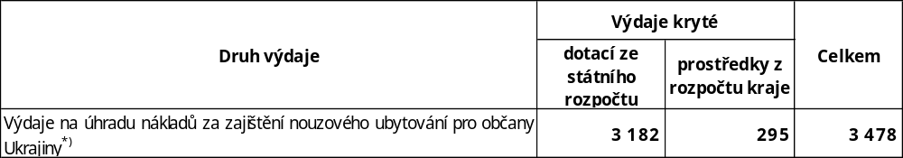
*) Na úhradu výdajů na zajištění nouzového ubytování pro osoby s dočasnou ochranou byly v roce 2026 poskytnuty z kapitoly Všeobecná pokladní správa z rezervy na řešení krizových situací účelové dotace v celkové výši 4.275 tis. Kč. V této částce jsou zahrnuty i dotace na výdaje, které kraj vynaložil v prosinci 2025, neboť dotace jsou poskytovány ex post.

Odvětví kultury
V roce 2026 bylo ve schváleném rozpočtu kraje vyčleněno na financování výdajů v odvětví kultury celkem 2.334.867 tis. Kč. K 31. 7. 2026 byl rozpočet odvětví upraven na 1.593.207 tis. Kč, čímž došlo ke snížení objemu rozpočtu o 741.660 tis. Kč. Skutečné výdaje v odvětví kultury činily k 31. 7. 2026 celkem 690.362 tis. Kč, tj. čerpání ve výši 43 % upraveného rozpočtu.
- Výdaje v odvětví kultury v členění dle účelu v tis. Kč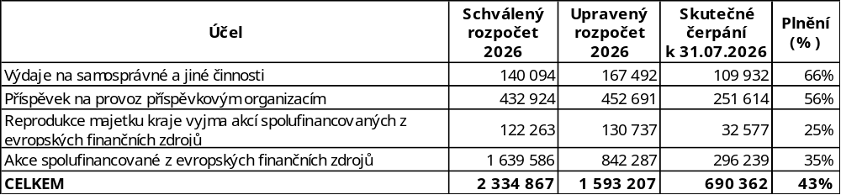

Objemově významná úprava rozpočtu v období leden až duben souvisela s nedočerpanými účelově vymezenými výdaji roku 2025 v tomto odvětví, které byly zapojeny ke stejnému účelu do rozpočtu roku 2026 v celkové výši 100.062 tis. Kč, z toho 79.381 tis. Kč bylo určeno na financování akcí spolufinancovaných z evropských finančních zdrojů a 10.899 tis. Kč bylo určeno na financování akcí reprodukce majetku kraje. Další významná úprava rozpočtu ve sledovaném období se týkala aktualizace předpokládaného čerpání výdajů v letech u akcí spolufinancovaných z evropských finančních zdrojů, což mělo za následek snížení objemu rozpočtu o 879.680 tis. Kč, zejména u akce Černá kostka – Centrum digitalizace, vědy a inovací došlo ke snížení objemu rozpočtu ve sledovaném období o 809.317 tis. Kč.

V období květen až červenec došlo ke zvýšení objemu rozpočtu odvětví o 13.506 tis. Kč. V tomto období došlo k růstu objemu výdajů u příspěvku na provoz příspěvkových organizací kraje s ohledem na poskytnutí dotací ze státního rozpočtu těmto organizacím v objemu 7.269 tis. Kč. Dále došlo ke zvýšení objemu rozpočtu na akci Individuální dotace v odvětví kultury o 3.500 tis. Kč, přičemž prostředky byly určeny na podporou projektu Slezského divadla Opava, příspěvková organizace. U akcí spolufinancovaných z evropských finančních zdrojů došlo k růstu objemu rozpočtu o 2.000 tis. Kč u akce Žerotínský zámek – centrum relaxace a poznání.

- Výdaje v odvětví kultury na samosprávné a jiné činnosti zajišťované prostřednictvím krajského úřadu v tis. Kč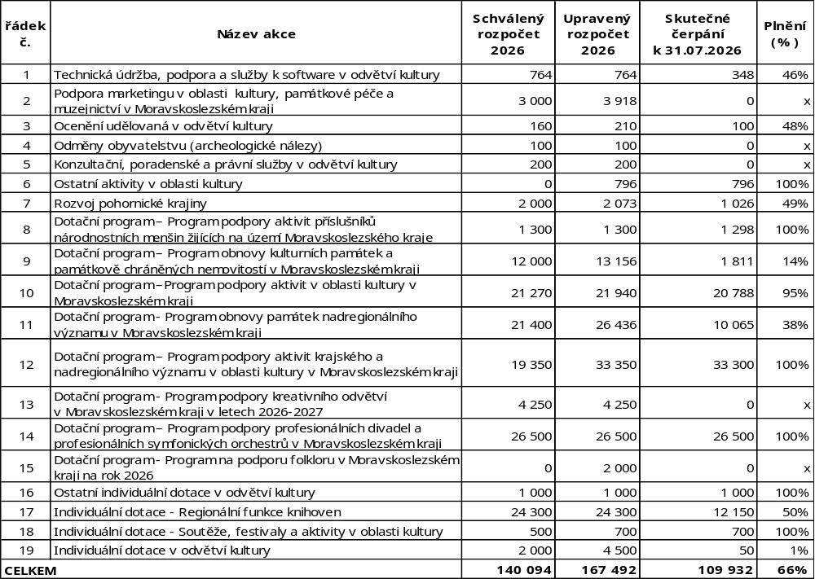

- Příspěvek na provoz příspěvkovým organizacím v odvětví kultury v tis. Kč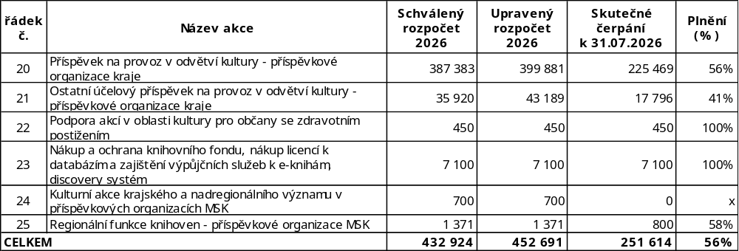

Odvětví prezentace kraje a ediční plán
Schválený rozpočet výdajů ve výši 33.718 tis. Kč v odvětví prezentace kraje a ediční plán byl celkově navýšen na částku 45.912 tis. Kč, což je navýšení o 12.194 tis. Kč. Celkové výdaje v odvětví byly čerpány ve výši 19.673 tis. Kč, tj. 43 % upraveného rozpočtu.
- Výdaje v odvětví prezentace kraje a ediční plán v členění dle účelu v tis. Kč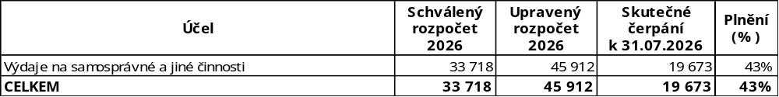
V období leden až duben byly zapojeny do rozpočtu tohoto odvětví nedočerpané účelově vymezené výdaje roku 2025 ve výši 7.076 tis. Kč, z toho zejména na akci rozpočtu kraje Realizace komunikační strategie ve výši 3.323 tis. Kč. Dále byl v tomto období navýšen objem rozpočtu odvětví o prostředky ve výši 3.630 tis. Kč z odvětví vlastní správní činnost kraje a činnost zastupitelstva kraje, z nespecifikované rezervy, na akci Realizace komunikační strategie v souvislosti s realizací projektu Marketing pro mladé v MSK.
V období květen až červenec došlo ke zvýšení objemu rozpočtu odvětví o 588 tis. Kč. Významné bylo navýšení objemu rozpočtu kraje na akci Propagace kraje a prezentační předměty o 440 tis. Kč v návaznosti na uzavření smlouvy o spolupráci s městem Frenštát pod Radhoštěm a podporu organizačního zajištění projektu FRENDLY FEST.

- Výdaje v odvětví prezentace kraje a ediční plán na samosprávné a jiné činnosti zajišťované prostřednictvím krajského úřadu v tis. Kč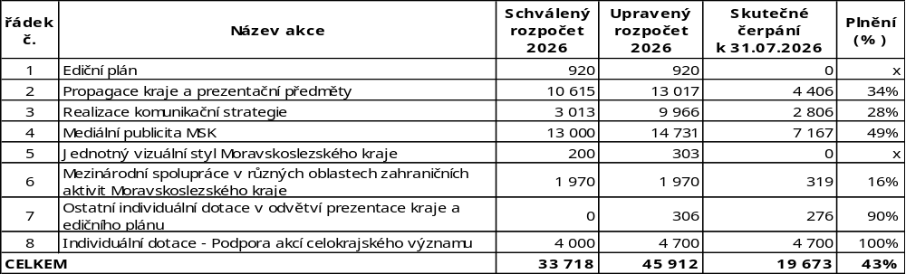

Odvětví regionálního rozvoje
Schválený rozpočet výdajů ve výši 265.307 tis. Kč v odvětví regionálního rozvoje byl navýšen na částku 786.815 tis. Kč, tj. navýšení o 521.508 tis. Kč. Celkové výdaje v odvětví byly čerpány ve výši 303.972 tis. Kč, tj. 39 % upraveného rozpočtu.
- Výdaje v odvětví regionálního rozvoje v členění dle účelu v tis. Kč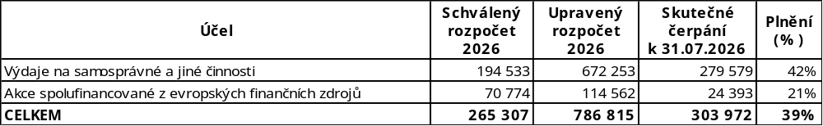
Úprava rozpočtu v odvětví regionálního rozvoje v období leden až duben souvisela s nedočerpanými účelově vymezenými výdaji roku 2025 v tomto odvětví, které byly zapojeny ke stejnému účelu do rozpočtu roku 2026 ve výši 66.178 tis. Kč, z toho na akce spolufinancované z evropských finančních zdrojů ve výši 52.307 tis. Kč (akce Vouchery pro podnikatele v Moravskoslezském kraji – 1. výzva ve výši 44.757 tis. Kč). Další úprava rozpočtu se v tomto odvětví týkala zapojení prostředků Zajišťovacího fondu do rozpočtu kraje ve výši 66.333 tis. Kč na poskytnutí daru Státnímu fondu podpory investic.
V období květen až červenec došlo ke zvýšení objemu rozpočtu odvětví o 388.333 tis. Kč, z toho 371.000 tis. Kč bylo zapojeno do rozpočtu odvětví z neúčelových prostředků zůstatku hospodaření kraje za rok 2025 na akci Živel 3. Jedná se o podíl kraje na dotačně-úvěrovém nástroji Státního fondu podpory investic, díky kterému mohou domácnosti čerpat vyšší procento podpory na opravu či obnovu poškozeného obydlí nebo výstavbu nového obydlí po rozsáhlých povodních v září 2024.
- Výdaje v odvětví regionálního rozvoje na samosprávné a jiné činnosti zajišťované prostřednictvím krajského úřadu v tis. Kč 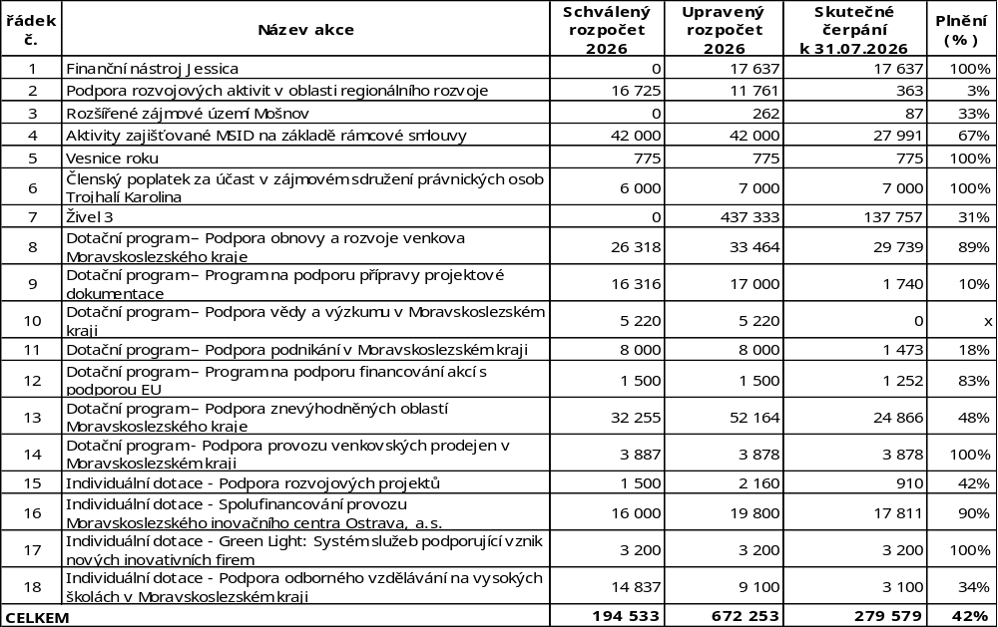

Odvětví cestovního ruchu
Schválený rozpočet výdajů ve výši 199.570 tis. Kč v odvětví cestovního ruchu byl celkově upraven na částku 262.001 tis. Kč, což představuje navýšení o 62.431 tis. Kč. Čerpání výdajů v odvětví cestovního ruchu činilo k 31. 7. 2026 celkem 89.743 tis. Kč, což představuje 34 % upraveného rozpočtu.
- Výdaje v odvětví cestovního ruchu v členění dle účelu v tis. Kč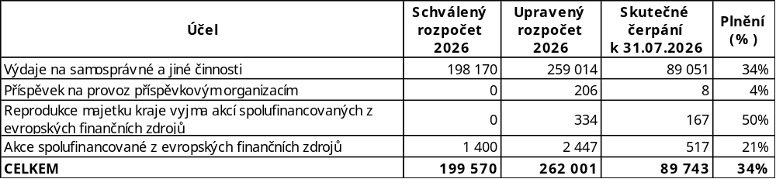
Významná úprava v období leden až duben souvisela s nedočerpanými účelově vymezenými výdaji roku 2025 v celkovém objemu 63.459 tis. Kč, které byly zapojeny ke stejnému účelu do rozpočtu roku 2026. Na výdaje na samosprávné a jiné činnosti realizované krajským úřadem byly zapojeny prostředky ve výši 62.412 tis. Kč, z toho na akci Propagace Moravskoslezského kraje prostřednictvím letecké reklamy 40.653 tis. Kč.
V období květen až červenec došlo ke snížení objemu rozpočtu odvětví o 810 tis. Kč, což bylo způsobeno zejména snížením rozpočtu dotačního programu Podpora rozvoje cykloturistiky v Moravskoslezském kraji o 1.560 tis. Kč v souvislosti se změnou závazků a přesunem výplaty druhých splátek dotací do následujících let a navýšením objemu rozpočtu na dotačním programu Podpora infrastruktury a propagace cestovního ruchu v Moravskoslezském kraji o 1.000 tis. Kč zapojením vratek vyúčtovaných dotací v odvětví cestovního ruchu.
- Výdaje v odvětví cestovního ruchu na samosprávné a jiné činnosti zajišťované prostřednictvím krajského úřadu v tis. Kč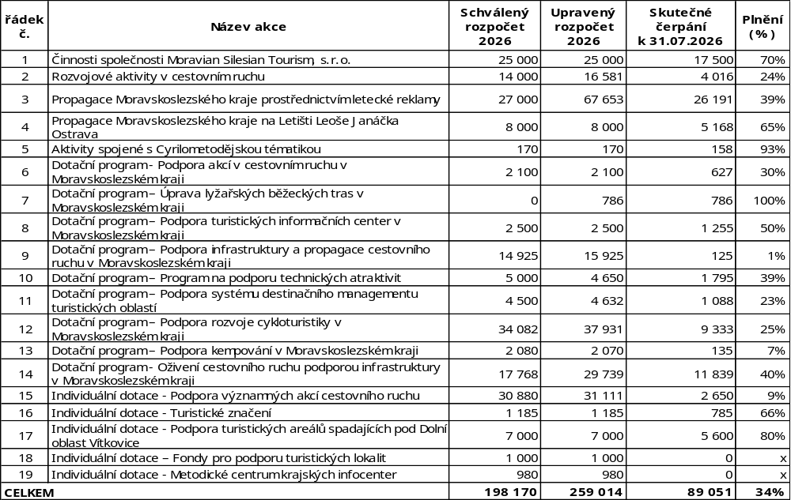

- Příspěvek na provoz příspěvkovým organizacím kraje v tis. Kč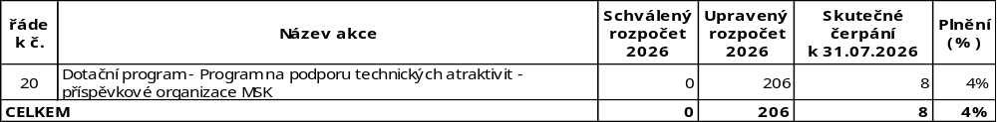

Odvětví sociálních věcí
Schválený rozpočet výdajů na rok 2026 v odvětví sociálních věcí ve výši 4.794.163 tis. Kč byl následně upraven na částku 5.033.261 tis. Kč, což představuje navýšení o 239.098 tis. Kč. Výdaje byly v odvětví čerpány ve výši 4.021.250 tis. Kč, tj. na 80 % upraveného rozpočtu.
- Výdaje v odvětví sociálních věcí v členění dle účelu v tis. Kč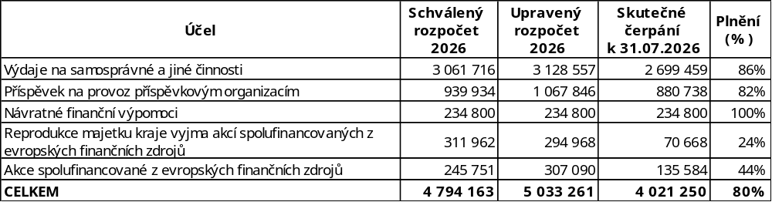

Významná rozpočtová úprava v období leden až duben souvisela se zapojením nedočerpaných účelově vymezených výdajů roku 2025 ve výši 203.213 tis. Kč, které byly zapojeny ke stejnému účelu do rozpočtu roku 2026. Na akce spolufinancované z evropských finančních zdrojů byly celkově zapojeny prostředky ve výši 109.838 tis. Kč, z toho zejména na akci Výstavba domova se zvláštním režimem 13.063 tis. Kč, na akci Rekonstrukce a výstavba Domova Březiny 11.455 tis. Kč a na akci Zateplení a stavební úpravy správní budovy, pavilonu E a F Domova Březiny 9.287 tis. Kč. U akcí reprodukce majetku kraje došlo k navýšení objemu rozpočtu o 40.437 tis. Kč, z toho u akce rozpočtu kraje Oprava střechy, fasády a sanace zdí realizované pro Domov Bílá Opava o 16.285 tis. Kč. Na samosprávné a jiné činnosti realizované prostřednictvím krajského úřadu byly zapojeny prostředky v objemu 52.938 tis. Kč, z toho 50.000 tis. Kč bylo na podporu projektu Humanizace a rozšíření pobytové sociální služby v Havířově. Ve sledovaném období dále došlo k výraznému snížení objemu rozpočtu na akcích spolufinancovaných z evropských finančních zdrojů, a to o 71.729 tis. Kč, v návaznosti na provedené souhrnné rozpočtové úpravy ve sledovaném období, kterými došlo k aktualizaci předpokládaného čerpání výdajů v letech.

V období květen až červenec došlo k růstu objemu rozpočtu odvětví o 74.061 tis. Kč, z toho na dotačním programu Program na podporu poskytování sociálních služeb o 70.041 tis. Kč, a to v důsledku zapojení rozdílu mezi rozpočtovanými prostředky a skutečnou výší dotace ze státního rozpočtu na financování běžných výdajů souvisejících s poskytováním základních druhů a forem sociálních služeb na základě rozhodnutí.
- Výdaje v odvětví sociálních věcí na samosprávné a jiné činnosti zajišťované prostřednictvím krajského úřadu v tis. Kč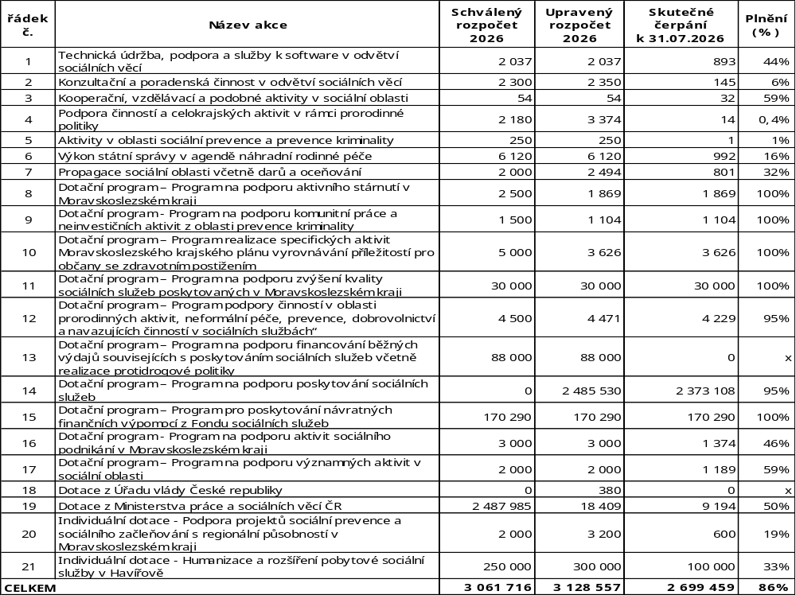

- Příspěvek na provoz příspěvkovým organizacím v odvětví sociálních věcí v tis. Kč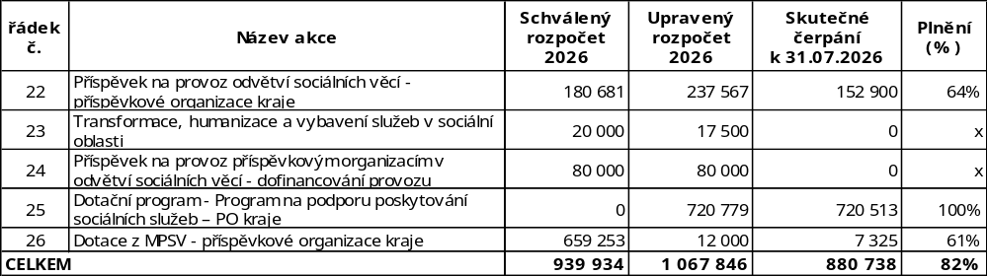

- Návratné finanční výpomoci v odvětví sociálních věcí v tis. Kč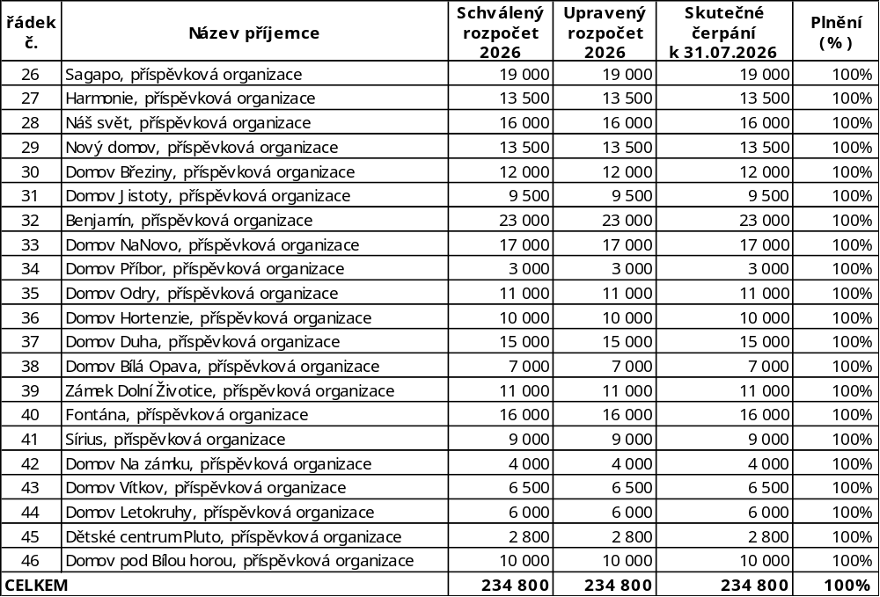

Odvětví školství
Schválený rozpočet výdajů ve výši 24.726.136 tis. Kč v odvětví školství byl upraven na částku 25.890.289 tis. Kč, což představuje zvýšení o 1.164.153 tis. Kč. Celkové výdaje v odvětví byly čerpány ve výši 16.525.705 tis. Kč, tj. 64 % upraveného rozpočtu.
- Výdaje v odvětví školství v členění dle účelu v tis. Kč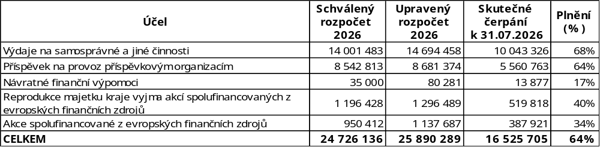
Významná úprava rozpočtu ve sledovaném období souvisela s nedočerpanými účelově vymezenými výdaji roku 2025, které byly zapojeny ke stejnému účelu do rozpočtu roku 2026 v celkové výši 376.915 tis. Kč, z toho na akce reprodukce majetku kraje 193.629 tis. Kč a na akce spolufinancované z evropských finančních zdrojů 145.579 tis. Kč. Další významnou rozpočtovou úpravou bylo snížení objemu rozpočtu o 130.403 tis. Kč, a to u akcí spolufinancovaných z evropských finančních zdrojů s ohledem na provedenou revizi financování investičních akcí a rozložení financování do dalších let. Dále došlo k navýšení rozpočtu u akcí spolufinancovaných z evropských finančních zdrojů v odvětví školství o přijaté dotace ve výši 102.680 tis. Kč.
V období květen až červenec došlo k růstu objemu rozpočtu odvětví o 823.259 tis. Kč, z toho 811.978 tis. Kč představuje objem dotace zapojené do rozpočtu odvětví určené na přímé výdaje na vzdělávání pro školy a školská zařízení zřizovaná krajem a obcemi na rok 2026. U akcí spolufinancovaných z evropských finančních zdrojů došlo k růstu objemu rozpočtu o 23.362 tis. Kč, a to zejména v důsledku zapojení dotací ze státního rozpočtu a fondů.
- Výdaje v odvětví školství na samosprávné a jiné činnosti zajišťované prostřednictvím krajského úřadu v tis. Kč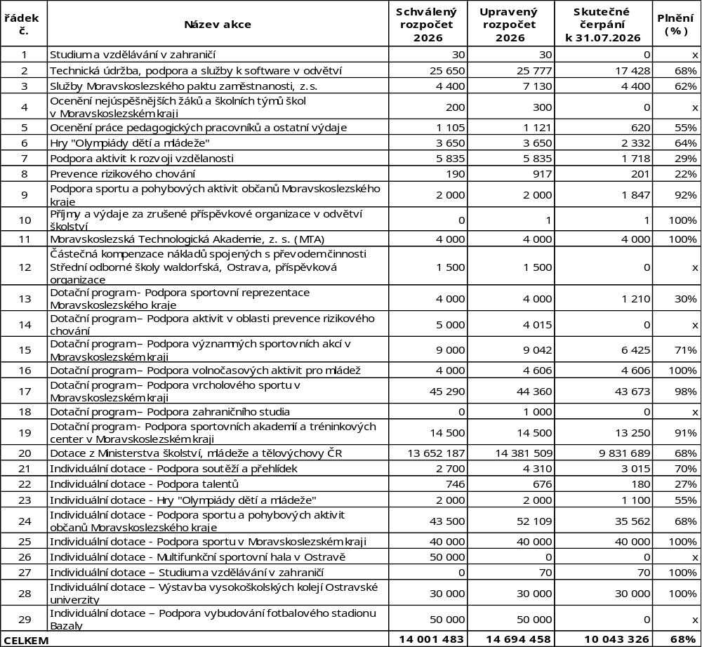

- Příspěvek na provoz příspěvkovým organizacím v odvětví školství v tis. Kč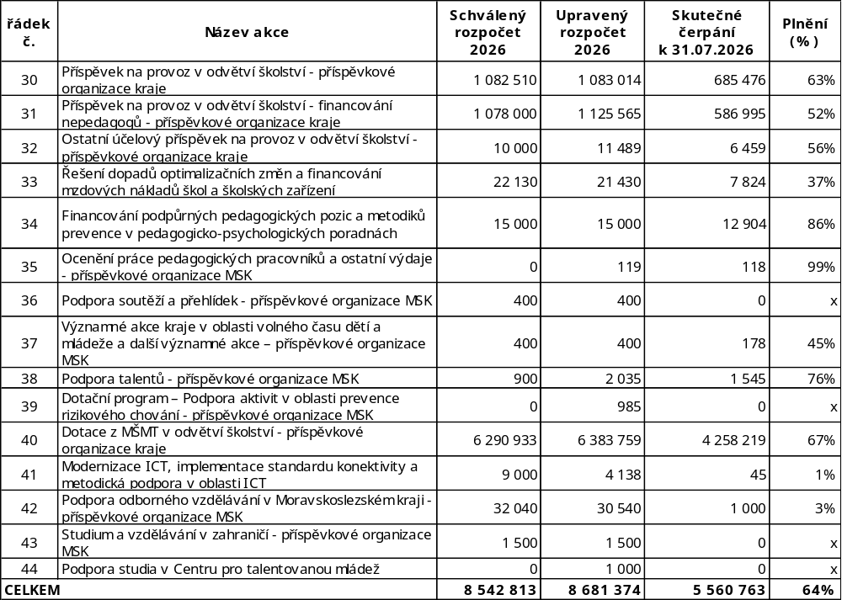

- Návratné finanční výpomoci v odvětví školství v tis. Kč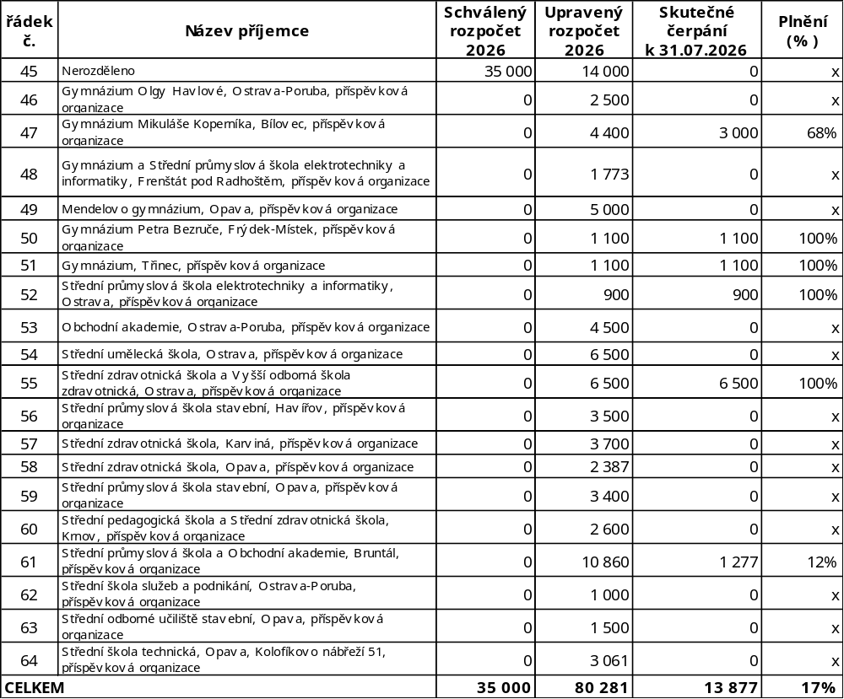

Odvětví územního plánování a stavebního řádu
Rozpočet výdajů v odvětví územního plánování a stavebního řádu byl schválen ve výši 14.450 tis. Kč a následně upraven na 20.537 tis. Kč, což představuje navýšení objemu rozpočtu o 6.087 tis. Kč. Celkové výdaje v odvětví byly čerpány ve výši 4.883 tis. Kč, tj. 24 % upraveného rozpočtu.
- Výdaje v odvětví územního plánování a stavebního řádu v členění dle účelu v tis. Kč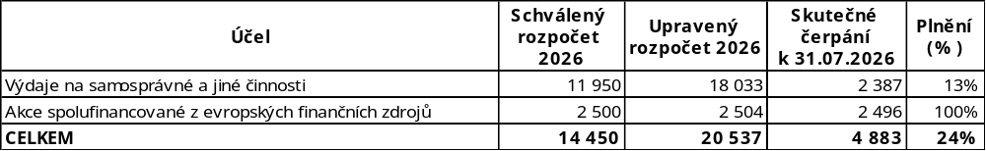

Objemově významná úprava v období leden až duben souvisela s nedočerpanými účelově vymezenými výdaji roku 2025 v tomto odvětví ve výši 6.388 tis. Kč, které byly zapojeny ke stejnému účelu do rozpočtu roku 2026. Z toho na akci Studie k aktualizaci a vyplývající ze Zásad územního rozvoje Moravskoslezského kraje tak bylo zapojeno 3.388 tis. Kč a na akci Aktualizace Zásad územního rozvoje Moravskoslezského kraje 2.378 tis. Kč.

V období květen až červenec došlo ke snížení objemu rozpočtu odvětví o 100 tis. Kč, což bylo způsobeno převodem vyčíslené úspory na akci Ostatní výdaje v odvětví územního plánování a stavebního řádu do rozpočtové rezervy.
- Výdaje v odvětví územního plánování a stavebního řádu na samosprávné a jiné činnosti zajišťované prostřednictvím krajského úřadu v tis. Kč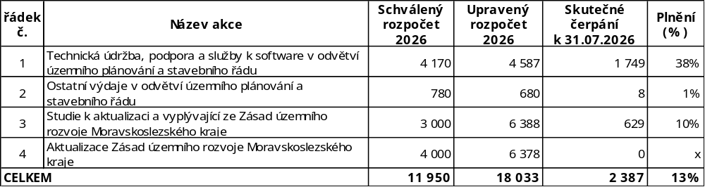

Odvětví zdravotnictví
Schválený rozpočet výdajů v odvětví zdravotnictví představuje částku 1.704.158 tis. Kč. K 31. 7. 2026 činil upravený rozpočet 2.206.345 tis. Kč, což představuje navýšení o 502.187 tis. Kč. Celkové výdaje v odvětví byly čerpány ve výši 1.111.582 tis. Kč, tj. 50 % upraveného rozpočtu.
- Výdaje v odvětví zdravotnictví v členění dle účelu v tis. Kč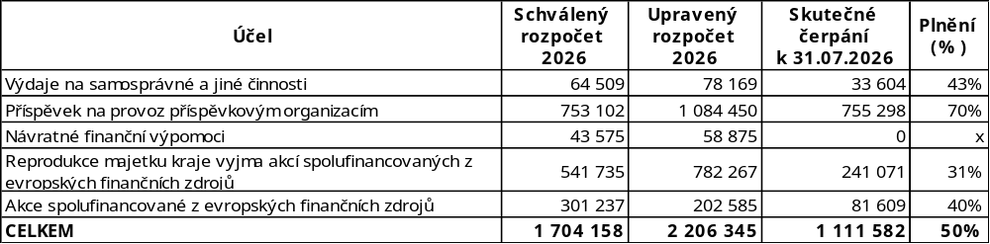

Objemově významná úprava v období leden až duben souvisela s nedočerpanými účelově vymezenými výdaji roku 2025 v tomto odvětví ve výši 258.326 tis. Kč, které byly zapojeny ke stejnému účelu do rozpočtu roku 2026. Jednalo se zejména o prostředky určené na financování akcí reprodukce majetku kraje ve výši 201.586 tis. Kč a akcí spolufinancovaných z evropských finančních zdrojů ve výši 46.949 tis. Kč. Další významná úprava rozpočtu ve sledovaném období se týkala zreálnění čerpání výdajů v letech u akcí spolufinancovaných z evropských finančních zdrojů, což mělo za následek snížení objemu rozpočtu o 178.339 tis. Kč u akce Multifunkční pavilon s možností izolačního režimu.

V období květen až červenec došlo k růstu objemu rozpočtu odvětví o 374.374 tis. Kč. Významná byla změna objemu rozpočtu u příspěvku na provoz příspěvkovým organizacím zřízeným krajem o 313.117 tis. Kč. V tomto objemu je zahrnuto zejména zapojení části neúčelových prostředků zůstatku hospodaření kraje za rok 2025 ve výši 270.000 tis. Kč na dofinancování hlavní činnosti na úhradu závazků po lhůtě splatnosti organizacím Moravskoslezská nemocnice Havířov, p. o., a Moravskoslezská nemocnice Karviná – Ráj, p. o., a ve výši 41.700 tis. Kč pro Moravskoslezskou nemocnici Krnov, p. o., na vypořádání dodatečných závazků konečného vyúčtování úhrad od zdravotních pojišťoven za rok 2025 nemocnic Bruntál a Rýmařov. U akcí spolufinancovaných z evropských finančních zdrojů došlo ke zvýšení objemu rozpočtu o 29.845 tis. Kč a u akcí reprodukce majetku kraje o 28.094 tis. Kč.
- Výdaje v odvětví zdravotnictví na samosprávné a jiné činnosti zajišťované prostřednictvím krajského úřadu v tis. Kč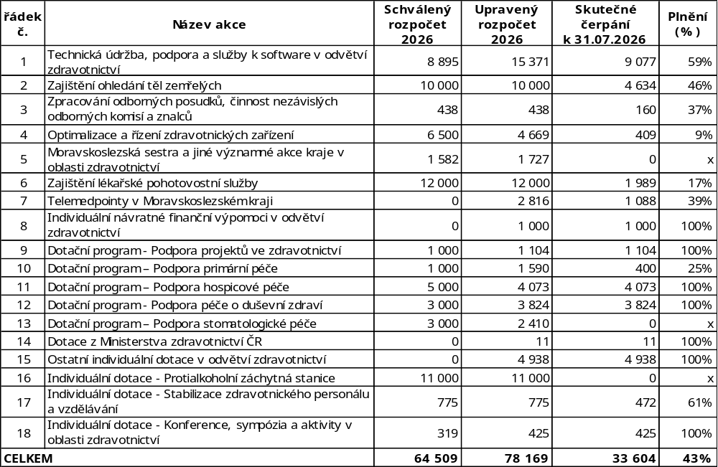

- Příspěvek na provoz příspěvkovým organizacím v odvětví zdravotnictví v tis. Kč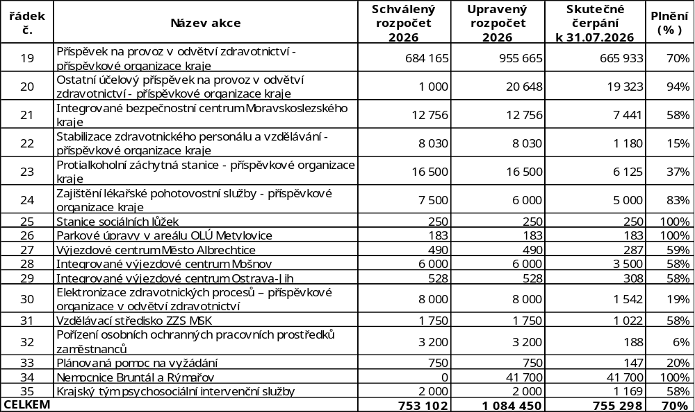

- Návratné finanční výpomoci v odvětví zdravotnictví v tis. Kč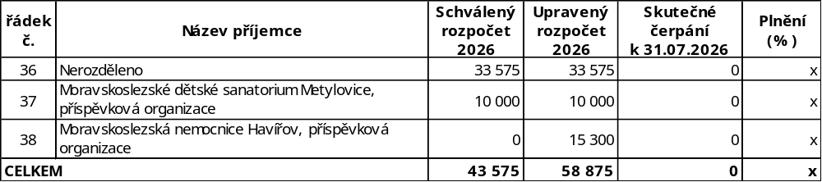

Odvětví životního prostředí
Schválený rozpočet výdajů v odvětví životního prostředí ve výši 277.797 tis. Kč byl k 31. 7. 2026 zvýšen na 428.787 tis. Kč, což představuje navýšení o 150.990 tis. Kč. Celkové výdaje v odvětví byly čerpány ve výši 77.731 tis. Kč, tj. 18 % upraveného rozpočtu.
- Výdaje v odvětví životního prostředí v členění dle účelu v tis. Kč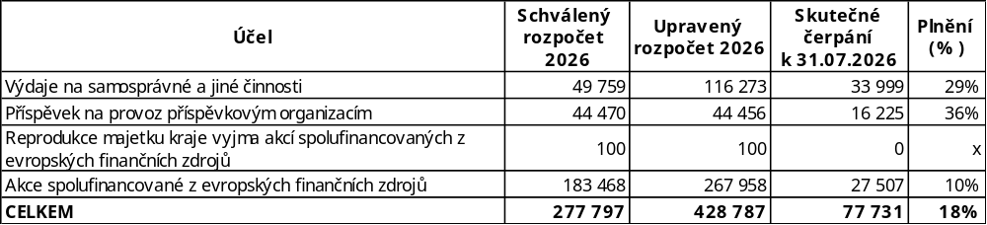
Objemově významná úprava v období leden až duben souvisela s nedočerpanými účelově vymezenými výdaji roku 2025 v tomto odvětví ve výši 156.728 tis. Kč, které byly zapojeny ke stejnému účelu do rozpočtu roku 2026. U akcí spolufinancovaných z evropských finančních zdrojů došlo k navýšení objemu rozpočtu o 100.132 tis. Kč, z toho o 66.982 tis. Kč u projektů kotlíkových dotací. U výdajů na samosprávné a jiné činnosti realizované krajským úřadem došlo k navýšení objemu rozpočtu o 56.597 tis. Kč, z toho u dotačních programů o 33.515 tis. Kč.
V období květen až červenec došlo ke snížení objemu rozpočtu odvětví o 8.419 tis. Kč, z toho na akci spolufinancované z evropských finančních zdrojů Kotlíkové dotace v Moravskoslezském kraji – 5. grantové schéma o 8.399 tis. Kč. Tyto finanční prostředky byly použity na navýšení alokace dotačního programu v odvětví regionálního rozvoje.
- Výdaje v odvětví životního prostředí na samosprávné a jiné činnosti zajišťované prostřednictvím krajského úřadu v tis. Kč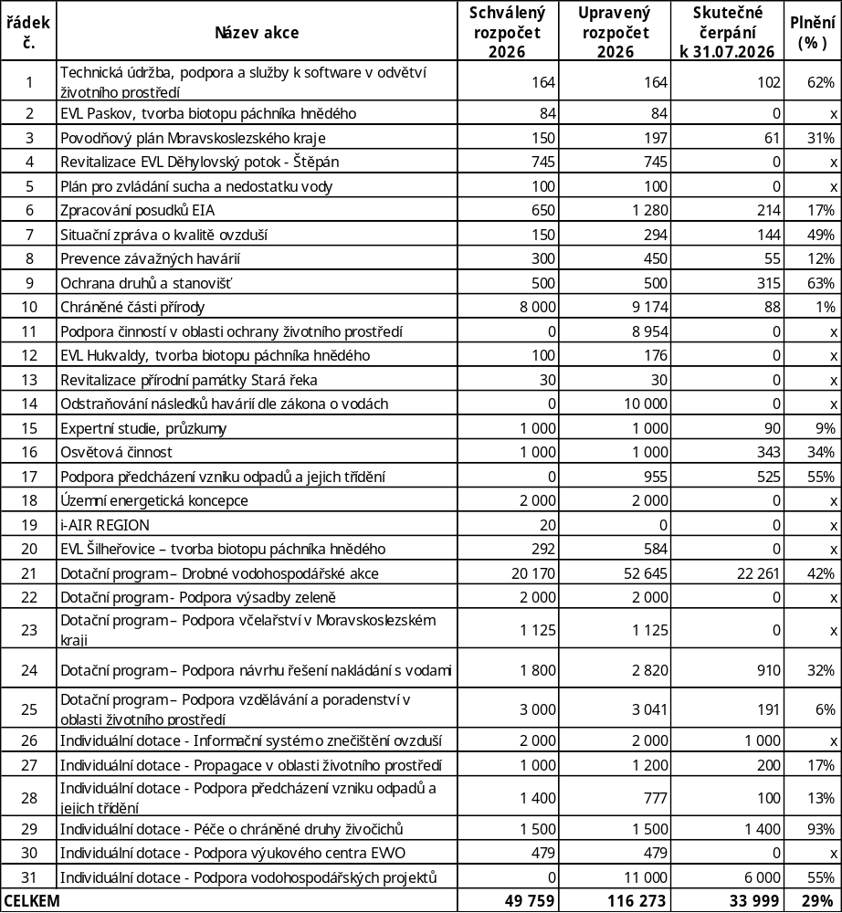

- Příspěvek na provoz příspěvkovým organizacím kraje v tis. Kč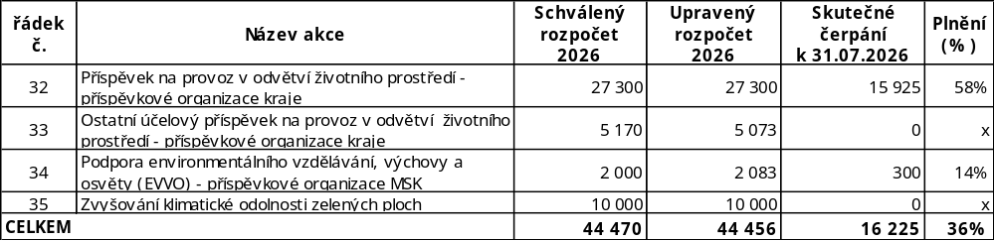

- Přehled financování dotačních programů k 31. 7. 2026
V roce 2026 bylo ve schváleném rozpočtu kraje vyčleněno na financování dotačních programů celkem 777.896 tis. Kč.
V období leden až duben došlo k úpravám rozpočtu, a to nárůstu o 2.502.028 tis. Kč. Navýšení bylo způsobeno nejen zapojením nespecifikované části zůstatku finančních prostředků roku 2025 do rozpočtu roku 2026 za účelem výplaty víceletých projektů v objemu 67.284 tis. Kč, ale zejména rozhodnutím zastupitelstva kraje o poskytnutí dotací v rámci dotačního programu Program na podporu poskytování sociálních služeb v celkovém objemu 3.136.268 tis. Kč financovaného z kapitoly Ministerstva práce a sociálních věcí (z toho finanční prostředky ve výši 2.415.489 tis. Kč byly rozpočtovány v rámci dotačního programu a prostředky ve výši 720.779 tis. Kč byly rozpočtovány jako příspěvek na provoz zřízeným příspěvkovým organizacím).
V období květen až červenec došlo ke zvýšení objemu rozpočtu na dotačních programech o 83.748 tis. Kč. Významné bylo navýšení u dotačních programů v odvětví sociálních věcí, a to o 70.041 tis. Kč, v důsledku zapojení rozdílu mezi rozpočtovanými prostředky a skutečnou výší dotace ze státního rozpočtu na financování běžných výdajů souvisejících s poskytováním základních druhů a forem sociálních služeb na základě rozhodnutí.

Ke dni 31. 7. 2026 bylo vyčerpáno 2.872.627 tis. Kč. Dotační programy jsou průběžně vyhlašovány, po termínu pro předložení žádostí jsou tyto žádosti posuzovány a předkládány ke schválení zastupitelstvu kraje a jejich proplácení se realizuje průběžně, zejména však v závěru roku, kdy jsou předkládána závěrečná vyúčtování.
V níže uvedeném přehledu a textové části této kapitoly nejsou obsaženy prostředky určené příspěvkovým organizacím kraje poskytnuté v rámci dotačních programů. Tyto finanční prostředky jsou součástí příspěvku na provoz zřízeným příspěvkovým organizacím. Dále zde nejsou obsaženy prostředky určené na financování programu kotlíkových dotací v odvětví životního prostředí spolufinancovaných z prostředků evropských finančních zdrojů. Tyto údaje jsou součástí přílohy č. 4 materiálu.
- Dotační programy Moravskoslezského kraje k 31. 7. 2026 - členění dle odvětví v tis. Kč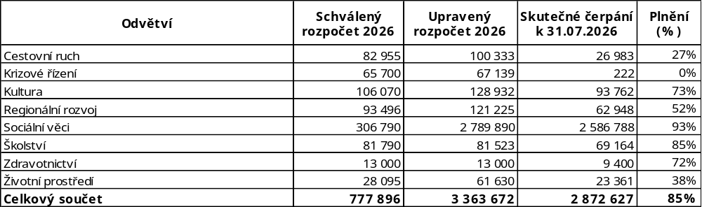

- Přehled financování individuálních dotací k 31. 7. 2026
V roce 2026 bylo ve schváleném rozpočtu kraje vyčleněno na financování individuálních dotací celkem 951.513 tis. Kč.
V období leden až duben došlo k úpravám rozpočtu, a to nárůstu o 111.316 tis. Kč. Navýšení bylo způsobeno zejména zapojením nespecifikované části zůstatku finančních prostředků roku 2025 do rozpočtu roku 2026 ve výši 96.032 tis. Kč za účelem výplaty víceletých projektů, případně výplaty dotací schválených koncem roku 2025.
V období květen až červenec došlo ke snížení objemu rozpočtu u akcí na financování individuálních dotací o 37.005 tis. Kč. Významné bylo snížení objemu rozpočtu v odvětví školství o 46.239 tis. Kč, z toho na akci Individuální dotace – Multifunkční sportovní hala v Ostravě o 50.000 tis. Kč. Úprava rozpočtu na této akci souvisela se zreálněním čerpání dotace v letech a přesunem prostředků do rozpočtu 2027, kdy nastane výplata.
Ke dni 31. 7. 2026 bylo vyčerpáno 532.359 tis. Kč, tj. 52 % upraveného rozpočtu.
- Individuální dotace financované z rozpočtu Moravskoslezského kraje k 31. 7. 2026 - členění dle odvětví v tis. Kč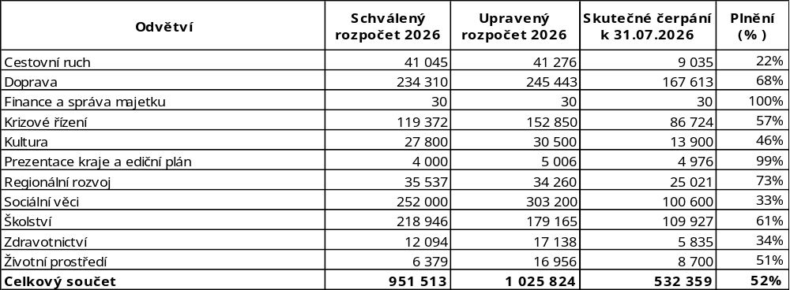

- Přehled výdajů na reprodukci majetku kraje k 31. 7. 2026 v členění dle odvětví
Schváleným rozpočtem na rok 2026 byla na obnovu stávajícího a pořízení nového majetku kraje vyčleněna částka ve výši 3.754.624 tis. Kč (vyjma akcí spolufinancovaných z evropských finančních zdrojů). Upravený rozpočet k 31. 7. 2026 byl ve výši 4.561.313 tis. Kč.
Čerpání těchto výdajů v jednotlivých odvětvích činilo k 31. 7. 2026 úhrnně 1.114.791 tis. Kč, tj. čerpání na 24 % upraveného rozpočtu. Výše čerpání je v současnosti ovlivněna zejména počátkem stavební sezóny, kdy jsou jednotlivé investiční akce teprve postupně zahajovány. V rámci odvětví školství, mládeže a sportu dochází k zahajování stavebních prací především v návaznosti na letní prázdniny. Dokončení těchto akcí je plánováno převážně na měsíce říjen a listopad, což se promítá i do časového průběhu fakturace a míry prostavěnosti. Čerpání prostředků je rovněž ovlivněno zejména prodloužením zadávacích řízení na realizaci staveb, např. s ohledem na množství dotazů k zadávací dokumentaci, na potřebu doplnění nabídek ve vztahu k zákonu o zadávání veřejných zakázek. Dalším důvodem jsou dlouhé lhůty trvání územního a stavebního řízení při zhotovování projektových dokumentací a získání stavebních povolení (zvláště s účinností nového stavebního zákona) nebo vzájemná koordinace se souběžně realizovanými akcemi.
- Reprodukce majetku kraje k 31. 7. 2026 - členění dle odvětví v tis. Kč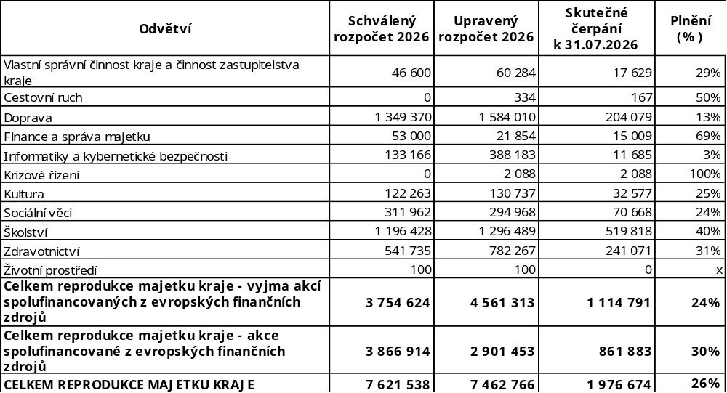
Na reprodukci majetku kraje v rámci akcí spolufinancovaných z evropských finančních zdrojů byla ve schváleném rozpočtu na rok 2026 vyčleněna částka ve výši 3.866.914 tis. Kč. K 31. 7. 2026 byl rozpočet upraven na výši 2.901.453 tis. Kč, vyčerpáno bylo na tyto akce 861.883 tis. Kč, což představuje 30 % upraveného rozpočtu. Výše čerpání je ovlivněna stejnými příčinami jako u akcí financovaných pouze z krajských prostředků případně spolufinancovaných ze strany příspěvkových organizací.
Podrobný přehled akcí v oblasti reprodukce majetku kraje (vyjma reprodukce majetku kraje v rámci akcí spolufinancovaných z evropských finančních zdrojů), a to v členění na jednotlivá odvětví je uveden v příloze č. 4 materiálu.

Přehled výdajů na akce spolufinancované z evropských zdrojů k 31. 7. 2026 v členění dle odvětví
Na akce spolufinancované z evropských zdrojů bylo pro rok 2026 ve schváleném rozpočtu vyčleněno 4.057.280 tis. Kč, a to na realizaci 105 projektů. Na začátku roku došlo zapojením části účelového zůstatku finančních prostředků rozpočtového hospodaření roku 2025 do rozpočtu 2026 ke zvýšení výdajové části rozpočtu celkem o 590.205 tis. Kč.
K navýšení výdajové části rozpočtu o částku 195.903 tis. Kč v rámci sledovaného období došlo rovněž zejména v důsledku změny v příjmech. Zejména byly zapojeny dotace poskytnuté jednotlivými řídícími orgány za účelem spolufinancování projektů z evropských zdrojů. K 31. 7. 2026 došlo ke snížení upraveného rozpočtu výdajů o úhrnnou částku 1.390.204 tis. Kč na základě provedených souhrnných rozpočtových úprav za období leden až duben. Největší pokles výdajů generoval projekt Černá kostka – Centrum digitalizace, vědy a inovací, a to celkem o 809 mil. Kč. Důvodem zpoždění ve výstavbě přibližně o jeden rok, jak deklaroval zhotovitel, je atypická stavebně-konstrukční technologie stanovená projektem, která vyžaduje složitý technologický postup náročný na čas, koordinaci a ostatní zdroje. Další výrazná úprava rozpočtu u akcí spolufinancovaných z evropských finančních zdrojů je předložena zastupitelstvu kraje ke schválení na zasedání dne 15. 9. 2026.
K 31. 7. 2026 činil upravený rozpočet 3.451.074 tis. Kč, a to na realizaci 142 projektů a 2 akcí na přípravu projektů, vyčerpáno bylo na tyto akce 1.043.511 tis. Kč, což představuje 30 % upraveného rozpočtu. Výše čerpání je ovlivněna zejména projekty energetických úspor z důvodu zdlouhavého procesu výběru dodavatele stavby, a tudíž odložením zahájení realizace stavby o několik měsíců (např. s ohledem na množství dotazů k zadávací dokumentaci, na potřebu doplnění nabídek ve vztahu k zákonu o zadávání veřejných zakázek). Dalším důvodem nižšího čerpání je zpožděná projektová příprava u fotovoltaických elektráren z důvodu nedostatečných kapacit projektantů na trhu či z důvodu dlouhých lhůt trvání územního a stavebního řízení zvláště s účinností nového stavebního zákona. Dále u projektů z Operačního programu Spravedlivá transformace (Vouchery pro veřejný sektor, Filmové vouchery a Vouchery pro univerzity) obdržel kraj významný objem finančních prostředků zálohově a jejich výplata je možná dle podmínek vyhlášeného dotačního titulu až na základě předložených závěrečných vyúčtování konečných příjemců dotace.
- Akce spolufinancované z evropských zdrojů k 31. 7. 2026 - členění dle odvětví v tis. Kč
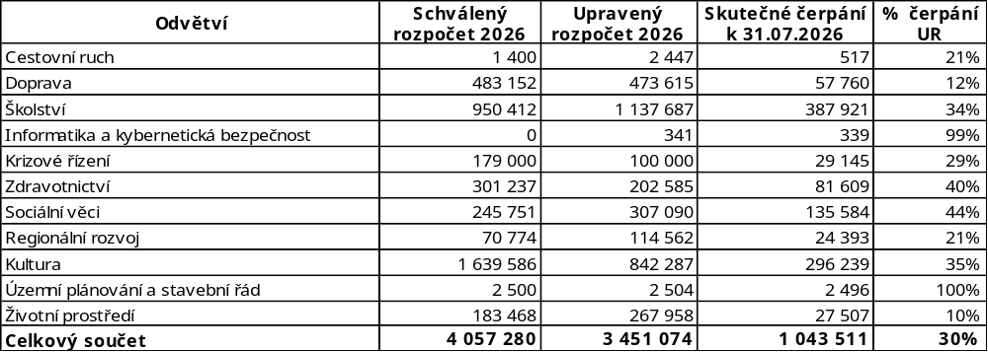
Pro plynulé zajištění realizace projektů spolufinancovaných z evropských finančních zdrojů schválilo zastupitelstvo kraje zahájení realizace některých projektů před vydáním rozhodnutí o poskytnutí dotace. V souvislosti s tím zastupitelstvo kraje postupně rozhodlo o závazku dofinancovat celkem 111 projektů v případě nevydání rozhodnutí o poskytnutí dotace, z toho 2 projekty nebyly přijaty k financování z důvodu přeplnění alokace a byly realizovány z vlastních zdrojů v rámci akcí reprodukce majetku kraje. Ke dni zpracování materiálu bylo rozhodnutí o poskytnutí dotace vydáno u 84 projektů. V současnosti aktuální výše celkového závazku činí přibližně 288.062 tis. Kč.
Seznam použitých zkratek:
a.s. akciová společnost
ČNB Česká národní banka
ČS Česká spořitelna, a. s.
ČSOB Československá obchodní banka, a. s.
DPH daň z přidané hodnoty
EIB Evropská investiční banka
EU Evropská unie
HZS MSK Hasičský záchranný sbor Moravskoslezského kraje
ICT informační a komunikační technologie
JT J&T Banka, a. s.
IZS Integrovaný záchranný systém
KB Komerční banka, a. s.
MONETA MONETA Money Bank, a. s.
MPSV Ministerstvo práce a sociálních věcí
MSK Moravskoslezský kraj
MŠMT Ministerstvo školství, mládeže a tělovýchovy
NKP Národní kulturní památka
OB Oberbank AG pobočka Česká republika
OP operační program
p. o. příspěvková organizace
PPF PPF Banka, a. s.
RFB Raiffeisenbank, a. s.
SB Sberbank CZ, a. s.
SFDI Státní fond dopravní infrastruktury
s. p. státní podnik
s. r. o. společnost s ručením omezeným
UCB UniCredit Bank Czech Republic and Slovakia, a. s.
VŠB-TU Vysoká škola báňská – Technická univerzita

